j\.
S//EEPPLAL
..,S.O,.D_M.,I,LK,,,
m<:)m,«;
@
longrich
rrrt""

Copyright 2020

01 PREMIERE PARTIE PRESENTATION

I.1 INTRODUCTION
Longrich est une multinationale chinoise spécialisée dans la fa- brication des divers produits avec une gamme de plus de 2000 produits dans différents domaines : cosmétique, soin de santé, bien-être, logistique,électroménager, immobilier, etc. Nous pos- sédons centres de recherche & développement (R&D) dans plus de trois continents et employons plus de 30.000 personnes dans le monde.
Créée en 1986, notre entreprise est en constante progression en ce qui concerne sa part de marché et son expansion, qui fait de nous aujourd’hui l’une des entreprises les plus performantes au monde. En effet, nous sommes leader dans le secteur des cos- métiques et dans l’industrie des produits de soins quotidiens en Chine et dans le monde, et nous utilisons de façon légale le sys- tème de vente directe en Chine et à l’étranger. Notre marque de fabrique a été enregistrée dans plus de 187 pays et nos produits sont commercialisés dans plus de 50 pays et divers régions à travers le monde, à l’instar de la Malaisie, le Taiwan, le Singapour, le Nigeria, l’Afrique du Sud, le Cameroun, la Russie, la Corée du Sud, la Thaïlande, les Philippines, les Emirats, le Ghana, la Côte- d’Ivoire et maintenant la RD Congo.
En plus de nos systèmes de vente classique et directe, nous possédons une expérience prouvée en matière de OEM (Original Equipment Manufacturer) et nous aidons les entreprises locales et internationales à gérer leurs chaines d’approvisionnement en Chine et à l’étranger. Nous avons la capacité de fournir des pro- duits de recherche et de développement, conception des embal- lages, entreposage, distribution et vente de toutes sortes de cos- métiques,produits de soins corporels et produits de santé.

Nous sommes convaincus qu’une meilleure qualité de vie est la condition indispensable d’un futur radieux. Pour nous, cette phi- losophie commerciale est basée sur la combinaison d’innova- tions technologiques de premier plan et de recherches scienti- fiques approfondies afin de proposer une meilleure qualité de vie aux populations du monde entier.
Pendant de longues années, nous nous sommes conformés à l’éthique sociale et commerciale avec honnêteté, transparence, et fidélité en vue d’aider la société à combattre les maladies et à améliorer ses conditions de vie. Notre engagement envers nos actionnaires, clients et employés consiste à assumer nos res- ponsabilités et obligations afin d’assurer ensemble un dévelop- pement durable et meilleur.
Aujourd’hui, nous fournissons nos articles à divers de clients. Nous sommes fiers de savoir que chaque jour nos produits gagnent la confiance et la renaissance de millions de personnes à travers le monde. Cependant, nous continuons l’investissement dans la recherche et développement des produits innovants dans le but de répondre aux attentes de nos clients.
Nous fabriquons des produits sous OEM (Original Equipment Ma- nufacturer) pour plusieurs grandes entreprises dont Nestle,Wal-Mart, Adidas, etc.
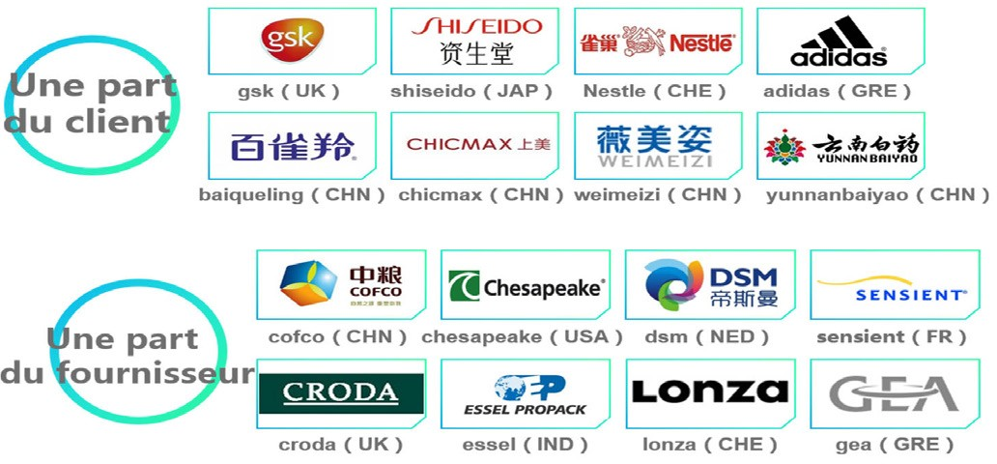

L’une de nos stratégies majeures de développement consiste à apporter une valeur ajoutée à toutes les entreprises de cosmé- tiques et de soins personnels en mettant en œuvre une gestion efficace de chaînes d’approvisionnement de les aider à atteindre des résultats éclatants et de les faire gagner du temps et de l’argent.
Aujourd’hui nous sommes capables de fournir une solution OEM complète partant de la conception des produits au stade de vente, en passant par l’étape de production et de distribution. Nos équipes travaillent nuit et jour afin de construire une relation durable et solide avec nos partenaires. Nous envisageons nous imposer comme le fournisseur et le partenaire le plus sûr dans le domaine des cosmétiques et de soins personnels au monde.
Longrich ambitionne donner à chacun de nous, non seulement la chance de vivre dans un environnement harmonieux et sain, mais aussi de construire un business prospère.

NOS OBJECTIFS
- Meilleure industrie chimique ;
- Meilleure entreprise dans la production des produits de soins et santé ;
- Meilleure entreprise de vente directe ;
- Faire émerger des talents exceptionnels ;
- Gestion efficace pour un succès continu ;
- Augmentation de la part de marché à travers des produits de grande qualité ;
- Fidéliser les clients à travers un service de qualité supé- rieure, etc.

CENTRE DE RECHERCHE ET DE DEVELOPPEMENT
L’entreprise est principalement engagée dans la production des cosmétiques, des produits ménagers, des produits de santé, des meubles et immobiliers, la logistique et nombreux autres pro- duits. Jiangsu Longliqi Biosciences Co. Ltd (Longrich) possède l’un des plus grands et plus avancés des laboratoires pour la re- cherche et le développement de produits cosmétiques de santé en Chine.
Longrich détient 9 centres de recherche et de développement (R&D) :
- Centre de Recherche et de Développement Longrich 1992
- Institut de Recherche Universitaire Longrich à Tsinghua 2005
- Institut des soins cosmétiques Longrich aux USA 2006 ;
- Centre d’innovation et de conception des produits de beauté
au JAPON 2009 ;
- Institut de Recherche Universitaire de Jiangnan 2010 ;
- Centre de Recherche et de Développement de Longrich en
France 2012 ;
- Institut de biotechnologie Longrich à Sughou 2018 ;
- Plateforme de recherche postdoctorale Longrich ;
- Plateforme de recherche académique Longrich ;

Longrich est certifiée
ISO 9001 : International Quality System
ISO 4001 : International Environnemental System

HACCP : Certification and GMP Certification

Modele commercial de Longrich
- Modèle de vente directe
- Plateforme e-commerce
- Vente de détail et franchise
- Supermarchés classiques

HISTORIQUE ET PRIX OBTENUS PAR LONGRICH
La marque Longrich a été depuis plusieurs années la marque chinoise la plus célèbre. Au cours de l’année culturelle française, les cosmétiques Longrich étaient les seuls cadeaux offerts par le gouvernement de la Chine aux invités d’honneurs français.
1986 : création de Changshu Snake Industry Company, l’embryon de Longrich.
1996 : le produit « Gélules de poudre de Serpent » de Longliqi (Longrich) est devenu le premier mot des aliments de santé fonc- tionnel par le ministère de la santé de la République Populaire de la Chine.
1997 : Création du Groupe Jiangsu Longrich ;
2002 : La marque de commerce Longrich a été la marque la plus
populaire de Chine ;
2005 : Longrich a remporté le titre honorifique de « Chinese Top Ten Company Integrity » ;
2006 : Longrich (USA) Health Research Institut and Cosmetic a
été établi à New York ;

2008 : Longrich a été récompensé par deux « Clients Most Trust
Company et la quality chinoise de Top 500 » ;
2008 : Jiangsu Longrich Bio-Science Co. Ltd a été approuvée par
le ministère de commerce de la République Populaire de Chine ;
2009 : le ministère du Commerce des systèmes d’informations de gestion de l’industrie de vente directe a annoncé que Jiangsu Longrich Bio-Science Co. Ltd a officiellement obtenu la licence de vente directe de la Chine parmi les 30 autres à avoir acquis la licence de vente directe chinoise. Cette même année, Longrich a été choisi comme le « Top Ten des entreprise les plus rentables dans l’industrie cosmétiques » ;
2010 : Longrich était le commanditaire principal pour le Pavillon de Suzhou à l’Expo de Shanghai. Longrich était aussi le principal sponsor de la compétition mondiale de nage synchronisée cette même année ;
2010 : le siège mondiale de vente directe de Longrich a été établi ;
2011 : Longrich a également reçu le prix de «25 marques les plus respectables pendant 25 ans » et « Compagne 2010 Jiangsu meil- leur marketing de Brand Award-le Zijing » ;
2018 : Construction de l’usine Longrich au Nigeria.

- Master of Business Administration (MBA)
LE FONDATEUR : UN LEADER,
UN VISIONNAIRE.

Zhiwei Xu
- Représentant de la People’s Congress Jiangsu Province 10 & 11
- Directeur exécutive de Cleaning Pro- ducts Association Industry Chine
- Directeur de Dally Chemical Associa- tion Industry de Jiangsu Province
- Top 10 des entrepreneurs les plus Cré- dibles de la Chine
- Personnalité la plus influente de Chinese cosmetic
- Entrepreneur remarquable Chinese En- trepreneur of the World Economy
- Top 10 de Most Charity Value People Award
- Vice-président de la 17ème China Beauty Expo Brand Union.

I.2. LES GRANDES ETAPES DU SUCCES DANS LE MLM
Le marketing relationnel ou MLM (Multi Level Marketing) est une profession, un métier. Si vous y êtes et que vous n’avez pas en- core pris conscience de ce fait, veuillez revoir votre perception de la chose dès maintenant. Au-delà même du métier, vous êtes un chef d’entreprise.
Aujourd’hui, s’il y a un domaine où la chance est donnée à chaque individu sur cette terre d’avoir sa propre entreprise, c’est bien le Marketing Relationnel. Même disposant de peu de moyen au dé- part, en signant avec une entreprise de MLM, vous la représentez, car il n’est pas donné à tout le monde d’ouvrir une franchise. Ainsi, votre entreprise à vous sera le réseau des partenaires que vous allez construire.
Cependant, pour réussir dans cette activité, il faut simplement changer sa conception du monde des affaires. Le marketing re- lationnel réussit avec des règles différentes des activités clas- siques. Au cours d’une conférence, Joe Fabregas a donné des in- formations très utiles pour réussir dans le marketing relationnel. Selon lui, l’une des choses les plus importantes que vous devriez avoir, c'est un état d’esprit correct. VOTRE ATTITUDE DETERMINE VOTRE ALTITUDE. Ceci est vrai, pas seulement dans cette activité mais dans toutes les activités que vous décidez d’entreprendre. Votre attitude, votre stratégie, la façon dont vous approchez le business déterminera la grandeur de votre organisation.
L’une des clés pour réussir dans cette activité est de comprendre et d’accepter que la plupart des stratégies et concepts tradition- nellement utilisés ne sont pas vraiment applicables dans cette activité. Chacun provient d’un environnement différent duquel il a reçu une formation et acquis des connaissances concernant

un secteur d’activités en particulier. Heureusement, les stratégies pour développer ces nouvelles activités sont plus simples, mais vous devriez accepter le fait qu’elles soient différentes.
Si vous êtes un entraineur d’une équipe de football et que vous voulez qu’elle gagne, vous n’allez pas utiliser les stratégies des- tinées à la natation. Et non plus on n’utilise pas les stratégies de football pour une équipe de natation. Si vous gérez une équipe de football, il faut utiliser les stratégies du football. Vous devez accepter de changer votre état d’esprit pour pouvoir réussir dans ce business. Si dans le business traditionnel, l’une des pensées principales est « plus vous avez de contacts et connections, plus vous avez des chances de réussir », ce n’est pas nécessairement valable pour le marketing relationnel.
Par ailleurs, ce qui rend ce business attractif c’est bien le fait que tout le monde puisse le pratiquer. Dans ce business, si vous voulez réussir, il faut apprendre à travailler avec votre cercle d’in- fluence. Toute le monde ne connaît pas 10.000 personnes, tout le monde ne connaît pas la moitié du quartier, mais tout le monde à un cercle d’influence. Le cercle d’influence, c’est un nombre de personnes qui croient en ce que vous dites.
La plupart des personnes ont 3, 4 ou 5 personnes qui croient en elles. Vous ne pouvez pas trouver 100 personnes, mais vous pou- vez en trouver 2, 3 ou 5. Combien des personnes pensez-vous pouvoir parrainer pour réussir dans ce business ?
Regardons ce qui se passe si vous parrainer dès le départ les personnes qui croient en vous. Bien-sûr que vous n’avez pas
10.000 personnes qui croient en vous, mais vous avez un frère, qui cherche un nouveau boulot; vous avez un frère dont la femme est enceinte et qui cherche d’autres sources de revenus pour soute-

nir sa future famille; un collègue de bureau qui a envie de changer d’activités et qui se soucie de la retraite, etc. Ces 3 personnes ont aussi 2, 3, 4 personnes qui leur font confiance. Ces nouvelles per- sonnes viendront dans le business, pas à cause de l’entreprise, pas à cause de vous, mais à cause de la confiance qu’elles ont en ces personnes. Y a-t-il une différence pour vous ? Aucune diffé- rence, parce que vous êtes payé lorsqu’on rejoint votre équipe et aussi lorsque les produits sont achetés dans votre équipe.
Pour réussir dans ce business, il faut commencer par inviter les personnes qui vous font confiance, et les aider à faire la même chose que vous :

Elaborer une liste des contacts
Tout commence par-là vous de- vriez avoir une liste des contacts pour deux raisons essentielles : avoir une boussole de prospection et avoir toujours de la matière pre- mière pour votre travail. Votre liste doit être la plus grande possible et doit toujours être alimentée. Votre
cercle d’influence renferme les personnes qui ont un seul point
commun: confiance en vous.
Certaines personnes disent trouver dans ce point de départ un blocage car prétendant ne pas avoir de contacts. Ce n’est pas VRAI ! En fait, elles se font plein des préjuges sur les gens et les éliminent d’avance. Retenez ce principe fondamental : pour constituer votre liste, n’éliminez personne à priori. Si vous êtes face à un blocage, faites-vous aider. Voici où trouver les gens à mettre sur votre liste : famille, amis, collègues, communauté reli-

gieuse, communauté sociale, associations, connaissances dans divers domaines etc. Avec ça, vous êtes capable de sortir plus de 200 noms en une journée.
Lorsque vous avez votre liste, la première tâche à accomplir est son traitement. Vous devez identifier chaque personne (secteur d’activité, type de relation, contact, niveau de confiance, disponi- bilité pour vous, ambition, etc.). De cette liste, vous devez faire un tri et sortir un noyau de 20 à 25 personnes que vous allez mettre en priorité. Pour avoir une base objective de tri, notez les critères
« Confiance/5 », « Disponibilité/5 » et « Ambition/5 ». Les per- sonnes à contacter en priorité sont celles qui sont dans le haut du classement sur le total de 15.
Ne perdez pas le temps. Faites cette liste dès le premier jour et passez à l’action dès le lendemain. Qu’est-ce que vous devriez faire comme action ? Vous devriez passer à l’étape 2 dans la conduite de votre activité : l’invitation.

L’invitation

L’invitation est une étape cruciale dans la construction de votre équipe. C’est l’habilité la plus importante à dévelop- per en tant que networker. Vous devriez identifier des gens sur votre liste à qui vous aimeriez présenter votre activité. Il faut entrer en contact avec ces per- sonnes et les informer. Ne tombez pas
sur ces personnes pour commencer à leur faire une présentation. Cette phase consiste à « susciter la curiosité de la personne sans satisfaire ». Trouvez une approche, selon le besoin de votre pros- pect, pour voir s’il peut être intéressé par votre offre.

A cette étape, ne donnez pas d’informations sur votre activité ou votre compagnie. Vos prospects recevront les informations es- sentielles lors de la présentation.
  - Les différentes phases de l’invitation :

Phase 1 : Etat d’urgence
- Salut Sandrine, je t’appelle entre deux rendez-vous car il fallait absolument que je te parle d’une opportunité d’affaires

Phase 2 : Un compliment sincère
- Je sais que tu vois ce que les autres ne voient pas et que rien ne t’échappe

Phase 3 : Amorcer l’invitation
- On m’a proposé un business qui me semble super intéressant et j’aimerais bien que tu regardes cela de prêt.

Phase 4 : Phase magique
- Si je t’invite à suivre une présentation de 30 min, est-ce que tu pourrais me donner ton avis après ?
Phase 5 : Confirmation n°1
- Si tu es disponible cet après-midi, on pourra le faire aujourd’hui même.Sinon, je te propose de le faire demain ?

Phase 6 : Confirmation n°2
- Alors demain tu préfères le matin ou l’après-midi ? Le matin OK. 9h ou 11h ? Parfait 11h, je suis obligé de te laisser, mon rdv vient d’arriver. Je t’enverrai un SMS après pour te situer le lieu du rdv. Bonne journée !

  - Voyons maintenant différentes approches efficaces pour l’in- vitation :

Approche directe
« S’il y avait une possibilité de faire un travail à mi-temps qui t'aurait permis de gagner plus que ton revenu actuel, est-ce que tu souhaiterais en savoir plus ? »

Approche indirecte
Elle fonctionne pour les personnes qui ont plus d’influence, et qui
ont un plus haut niveau de qualification.
« J’ai découvert un business qui me semble très intéressant, mais j’ai besoin de l’avis d’une personne plus éclairée…Toi qui as plus d’expédiences que moi, est ce que tu pourrais m’aider à l’analyser et me dire si je prends la bonne décision ? »

Approche ultra-indirecte
« Est-ce que tu connaîtrais quelqu’un qui pourrait chercher une
source de revenu complémentaire pendant son temps libre ? »
Cette approche fonctionne très bien et elle est beaucoup utilisée. Certaines personnes ont parfois du mal à inviter leurs proches. A ceux-là, posez-leur la question suivante : Si vous découvrez une mine d’or et qu’il suffisait de creuser pour que chacun de- vienne riche, n’allez-vous pas appeler toutes les personnes qui vous sont chères ? Bien sûr que oui, alors détendez-vous, c’est un cadeau que nous leur faisons. Vous devez-vous-même être convaincu de votre business pour être convainquant.

La présentation

La présentation est l’étape qui suit directement l’invitation, mais elle doit s’en démarquer distinctement. Il ne faut pas inviter et faire la pré- sentation en même temps.Il est re- commandé de passer par une tierce personne quand bien même vous en

avez les compétences. Vous le savez certainement : « Nul n’est prophète chez soi.» Lorsque pendant l’étape de l’invitation, votre prospect est intéressé à découvrir ce que vous avez à lui montrer, alors convenez tout de suite d’un rendez-vous (date et heure) au bureau pour y suivre une présentation.
Dans un premier temps, les gens sont peu intéressés par vos produits ou votre compagnie même si vous êtes les meilleurs du monde. Ils veulent connaître votre expérience par rapport à tout ça. Alors racontez votre histoire avec enthousiasme, passion, vé- rité et n’ayez pas peur du regard des autres. Affranchissez-vous du conformisme, car ce sont les émotions qui font bouger le monde, et le plus beau dans tout ça, c’est que vous êtes payé pour raconter votre histoire.
Une bonne histoire se raconte en 4 étapes : (1) Qu’est-ce que je faisais avant ? (2) Qu'est-ce qui n'allait pas ? (3) Qui est-ce qui m’a apporté cette nouvelle activité et quels en sont les résultats ?
(4) Quels sont mes objectifs ?
Exemple d’histoire : Avant de rentrer dans cette entreprise, je tra- vaillais énormément plus de 70h par semaine, et je n’avais plus le temps pour autre chose tout en subissant un stress perma- nent. Malgré cela, je n’ai jamais eu le sentiment d’être payé à ma

juste valeur. Je n’avais plus le temps pour ma famille, les amis ou pour pratiquer ma passion. Et je suis arrivé comme beaucoup de monde à un point où j’en avais marre ! Marre de courir après le temps et les factures à payer. Je voulais sortir de cette course folle et avoir le temps de profiter de la vie pleinement. Alors, lorsque j’ai découvert ce modèle d’affaires, j’ai très vite compris que c’était la chance de ma vie professionnelle et j’ai commencé à consommer les produits afin de vérifier leur efficacité. Et au vu des résultats sur moi et ma famille, des résultats spectaculaires, je me suis lancé dans l’aventure et aujourd’hui, cela a changé mon quotidien. Petit à petit, j’ai commencé à avoir un peu plus de temps pour moi. J’ai pu prendre une vie pleine de partage et des moments avec ma famille et mes amis, et j’ai beaucoup voyagé ; et surtout, j’ai pu pratiquer ma passion beaucoup plus régulière- ment. Plus j’avance dans ce business, plus je me rends compte que chaque mois qui passe me permet de gagner un peu plus de confort et de liberté dans tous les domaines qui me tiennent à cœur.

Le suivi

Dans le marketing de réseau, la fortune est dans le suivi. Notez-le bien, la fortune est dans le suivi. Le suivi consiste à revoir le prospect après la présentation autant de fois que nécessaire pour l’amener à s’engager en définitive avec vous
comme votre partenaire. Cette phase est importante car très peu de gens vous suivront juste après une présentation. Lors de dif- férents rendez-vous, vous allez progressivement lever les préoc- cupations de votre prospect, car tenez-vous bien, il ne va pas les

déballer toutes au cours d’une seule séance. Lorsqu’il aura bien compris le « Pourquoi » de l’industrie du MLM et l’avantage pour lui de s’y engager, il fera.
Ce travail qui va se faire sur le plus ou moins long terme doit se
faire avec tact. Faites le suivi sans poursuivre votre prospect…
On distingue plusieurs sortes de suivi.

Le suivi immédiat
Il s’agit du suivi qui se fait immédiatement après la présentation. Vous devez poser à votre prospect les questions suivantes : (1) qu’est-ce qui t’a le plus plu dans ce que tu as compris ? Cette question implique une réponse positive.
Vous aurez alors une piste pour savoir dans quel sens orienter votre discours. S’il dit le produit, alors votre entretien portera sur les produits. S’il dit la liberté financière, alors votre entretien portera sur l’opportunité. (2) Sur une échelle de 1 à 10, combien noterais-tu cette présentation ? (3) Qu’est-ce qu’il faudrait pour que cela fasse un 10/10 ?
Si vous voyez que votre prospect est intéressé, alors vous lui poser les 4 questions suivantes: (1) Combien souhaiterais-tu gagner pour que cela en vaille la peine pour toi ? (2) Combien d’heures par semaine serais-tu disposé à travailler ? (3) Pendant combien de temps es-tu prêt à t’investir ?
La majeure partie du temps, la réponse à ses questions seront positives. A ce moment-là, vous devez établir un rapide plan d’actions afin d’obtenir ses objectifs. Si ses attentes sont trop élevées, il faut lui signaler de revoir ses objectifs à la baisse ou alors d’augmenter son niveau d’engagement ou d’implication. Et

s’il ne veut pas avancer avec vous dans cette opportunité, alors proposez-lui d’utiliser les produits afin de se rendre compte de leur efficacité par rapport à une problématique qui pourrait le concerner directement ou concerner un de ses proches afin qu’il devienne un consommateur dans votre réseau.

Le suivi 24 où 48
Il se fait 24 ou 48 après la présentation. Il est recommandé de le faire avec un de ses leaders

Le suivi permanent
Le suivi permanent consiste à apporter au prospect, de façon ré- gulière les informations sur l’évolution de l’activité et de répondre à toutes ses attentes jusqu’à ce qu’il rejoigne l’entreprise.
Durant ce processus, il est naturel qu’il apparaisse un certain nombre d’objections. Ces objections ne sont pas mauvaises, elles nous aident à comprendre les points d’incompréhensions, les doutes, les méconnaissances de notre prospect. Ce qui va per- mettre d’éclairer sa vison et de répondre à ses interrogationsen particulier. D’où, l’importance lors d’un premier rendez-vous de démarrer par 5 minutes d’écoute active où l’on questionne la personne afin de bien cerner et comprendre sa personnalité, ses besoins et son état d’esprit. On adaptera ensuite notre angle d’approche sur les points auxquels est attaché notre prospect. Exemple, si ce sont les produits, on appuiera sur le développe- ment personnel et l’épanouissement. La meilleure manière de répondre à une objection, c’est d’être dans l’empathie. C’est-à- dire, faire comprendre à son interlocuteur qu’on le comprend très bien puisque l’on a été dans la même situation ou quelqu’un de notre équipe a connu les mêmes craintes mais que l’on a trouvé

une solution; ce qui va le rassurer et répondre à ses peurs, à ses doutes, ses questions, car vous les avez connus et vous les avez surmontées avant lui.
Les objections les plus communes sont : je n’ai pas d’argent, je n’ai pas de temps, c’est un système pyramidal, ce n’est pas pour moi, j'ai ressenti la même chose avant de démarrer, mais voilà j’ai fait des recherches et j’ai découvert que...

Formation et duplication
Le socle de votre succès dans votre activité de MLM doit être la formation et la duplication. Si quelqu’un rejoint votre équipe après les différentes étapes ci haut cités, ne gâchez pas ce tra- vail en abandonnant la personne à elle-même. Commencez par féliciter et valoriser le choix de votre nouveau partenaire pour qui c’est un engagement réel, et assurez-le de votre appui et de celui de toute l’équipe qui l’entoure pour l’aider à faire des résultats. Le plus rapidement possible, engagez la formation de ce nou- veau partenaire. Enseignez-lui les bases du métier, les différentes étapes détaillées plus haut pour qu’il soit capable de recruter et d’enseigner à son tour.
Pour faire grandir et pérenniser votre activité, vous ne devez pas vous contenter de recruter. En effet, si vous recrutez des par- tenaires et que vous ne leur apprenez pas à recruter, non seu- lement, vous serez seul à faire le travail, mais dès que vous ar- rêteriez, tout s’arrêtera. Votre évolution dépendra de votre seul effort. Vous devriez apprendre à vos partenaires à recruter. Mais, ce n’est pas suffisant. Si vous n’avez pas appris à vos partenaires à enseigner comment recruter, ils ne pourront rien apprendre à leur tout. Et encore une fois, votre système sera coincé. Comme vous l’avez certainement constaté, la duplication n’est effective

que sur trois générations. Faites un effort pour qu’il en soit ainsi.
Voici quelques conseils pratiques pour vous :
- Ayez une méthode de travail que l’on peut dupliquer Elle doit être simple et utilisable par tous, peu importe le niveau d’études et le rang social. Enseignez les grandes étapes du travail de construc- tion de votre équipe à vos partenaires : Listes de contacts > Invi- tations > Suivi > Formation.
- Motivez tous les nouveaux membres à suivre un programme de formation systématique dès la première semaine de leur en- gagement.

Trop d’échecs dans le MLM en Afrique : Où se trouve le problème?
Le marketing Relationnel (MLM) connaît une croissance fulgu- rante à l’échelle mondiale, mais dans certaines régions du monde dont l’Afrique, il est encore peu développé. La majorité des gens qui s’y engagent, connaît peu de succès et abandonne très vite. Très souvent, ces gens quittent le navire en criant à l’arnaque, de sorte que l’image du système s’en trouve ternie pour le grand public, alors que ceux qui s’y maintiennent ont du mal à décoller véritablement.
Quelles sont les raisons de ces différentes situations ? Plusieurs raisons sont à la base de cette situation, mais les principales sont les suivantes :

La perception sous le mauvais angle du Marketing Relationnel (MLM)
L’angle sous lequel l’on perçoit le MLM avant de s’y engager est très déterminant, même si l’on sait que cette perception peut s’améliorer avec le temps. La plupart de ceux qui abandonnent

en gardant un mauvais souvenir du MLM n’ont pas perçu le MLM sous un bon angle. En général, ils y ont été conduits par un par- rain, simplement sur base de la confiance sans avoir quoi il est question exactement. Une des mauvaises perceptions les plus récurrentes est l’assimilation du MLM à un schéma de gains fa- ciles.
En effet, plusieurs personnes s’engagent dans le MLM pensant trouver un schéma d’enrichissement facile, sans le moindre ef- fort. Ils se laissent trompés par certains récits du succès dans lesquels les gains ont été mis au-devant en occultant les diffi- cultés et sacrifices du parcours. Certains pensent souvent à des systèmes de placement d’argent où leur argent peut tourner seul pour leur générer des gains. D’autres s’y engagent et comptent sur le travail des autres, un éventuel débordement venant leurs Uplines (membres au-dessus d’eux dans le réseau).
Malheureusement, après leur engagement, ils ne suivent pas les étapes de croissance nécessaire à l’évolution de leur perception. Ils trainent un bon moment dans le système avant de disparaitre sans jamais percevoir la vraie valeur de MLM. Ils augmentent ainsi la réticence du grand public. C’est ce que confirme très bien Robert Kiyosaki dans son célèbre livre l’entreprise du 21è siècle
: « Ce n’est pas étonnant que tant de gens ne comprennent pas la valeur du Marketing Relationnel : Un grand nombre de ceux qui évoluent eux-mêmes dans cet univers ne saisissent pas pleine- ment la valeur de ce qu’ils ont entre les mains »

La recherche de l’entreprise facile
Parmi ceux qui perçoivent très bien la vraie valeur du MLM, quelques-us ont du mal à connaitre du succès car étant tou- jours en train de changer d’entreprise partenaire à la recherche

de l’entreprise qui leur permettra de gagner vite et facilement : les opportunités. Ceux-ci savent tout simplement que le MLM a un potentiel énorme, mais ignorent qu’il faut faire un travail de construction. Ils mettent au-devant des aspects comme :

Le meilleur produit qui vient d’arriver
Certaines personnes courent de nouveaux produits en nouveaux produits pensant que tout va se faire seul. Ils font du tapage au- tour de leur « produit miracle » pendant quelques mois puis fi- nissent par comprendre qu’il est mieux d’aller ailleurs avec le
« nouveau qui vient d’arriver ». Ils ne font que recommencer es- pérant trouver l’opportunité rêvée, l’entreprise à revenus automa- tiques qui ne viendra JAMAIS !

Coût de démarrage moins couteux
Voici un point de blocage de beaucoup des personnes. On ne peut pas s’engager avec une compagnie x ou y car le coût de démar- rage est élevé. Très souvent, ces personnes justifient cela par le fait que le pouvoir d’achat en Afrique est déjà trop faible. On pré- fère alors s’engager avec des compagnies ayant un coût très bas.

L’absence d’achat réguliers
Certaines personnes trouvent les achats réguliers comme un obstacle. Toute fois dans le MLM, les achats réguliers sont, est un atout énorme. Quand on a bien compris, le travail avance.

Le défaut d’investissement en argent
Beaucoup de personnes échouent dans le MLM car limitant leur investissement aux seuls achats de leurs produits qu’ils trouvent d’ailleurs contraignants. Ils ne font aucun investissement dans l’acquisition de compétences personnelles : pas des formations,

pas des livres, pas d’outils particuliers.

Le manque de persévérance
Beaucoup de gens échouent car quand ils s’engagent avec une compagnie, sans avoir d’objectifs précis et un plan de travail clair. Tout ce qu’ils veulent, c’est gagner de l’argent, le plus vite pos- sible. Et quand cela ne se produit pas au bout de quelques mois, ils quittent pour aller tenter leur chance ailleurs. Ils tournent en rond pendant des années et décident souvent de faire une pause avec le MLM sans jamais revenir.

Les 5 attitudes GAGNANTES pour réussir en MLM
La réussite de n’im- porte quelle incitative repose sur la vision sur laquelle elle est bâtie. Le MLM n’échappe pas à ce principe général. Il passe par la définition de vos objectifs. Vous devez avoir un objectif au démarrage de l’acti- vité MLM.
Quelle est votre finalité ? Gagner juste un revenu complémentaire ?
Faire plutôt le maximum de gain ?
De la clarté de votre objectif, viendra celle de votre vision. Cette démarche est essentielle pour vous permettre de déterminer votre niveau d'engagement et de vous organiser en conséquence pour réussir en MLM.

Votre vision
Elle repose sur vos objectifs. Une fois les objectifs dégagés, vous allez développer une vision mentale qui vous accompagnera tout au long de l’activité. Cette vision doit refléter la finalité matérielle de votre initiative. Votre objectif est de faire peut-être un revenu complémentaire. La vision consistera à visualiser, en imagina- tion, ce que vous allez faire de l’argent une fois qu’il est à vous. Acheter une nouvelle résidence ? Prendre votre indépendance professionnelle en créant votre propre entreprise ? Devenir leader dans le MLM ?
Peu importe, la vision doit rester coller à votre esprit; vous devez la créer dans l’imagination, continuellement jusqu’à sa réalisa- tion.

Votre foi et votre enthousiasme
Une vision clairement dégagée suscite la foi et l’enthousiasme nécessaire pour réussir en MLM. Sans une foi profonde dans l’at- teinte de vos objectifs et dans l’accomplissement de votre vision, il vous sera difficile de réussir.
Le fait est que le MLM est une activité relationnelle. Cela sup- pose que vous devriez être convaincu de votre opportunité avant de pouvoir convaincre les autres à vous suivre. En tant que tel, l’activité demande un minimum de convivialité; d’où la nécessité de disposer du capital enthousiasme pour communiquer, trans- mettre la vision aux autres et les amener à vous suivre.

Votre persévérance
Pour réussir votre marche vers le succès dans le MLM, vous de-
vez vous méfier d’un ennemi très dangereux :le découragement.

Réussir ne sera pas un objectif réalisable dans la tranquillité et la facilité. Vous allez certainement traverser des zones de tur- bulence durant lesquelles les affaires marcheront moins. Vous devez déjà le savoir et vous y préparer. Ce qu’il faut développer en lieu et place du découragement c’est la persévérance. C’est elle qui vous permettra de ne pas abandonner l’affaire, de rester coller à la vision de façon imperturbable.

Votre solidarité
Le MLM est un business relationnel, c’est une activité de groupe dans laquelle, votre réussite est liée à celle des autres. Vous n’al- lez jamais réussir seul. Si vos filleuls avancent, vous réussirez également. D’où l’obligation de solidarité réciproque. Si vous dé- sirez vraiment réussir en MLM, passez-vous de tout égoïsme, de toute jalousie dans votre équipe, au sein du réseau. Œuvrez plutôt à ce que la réussite de chacun conduise à celle de tous.

Votre intégrité
Si vous intégrez convenablement tout ce qui précède, vous allez pouvoir ajouter facilement une dernière exigence du MLM, c’est l’intégrité. Votre réputation doit vous précéder dans cette indus- trie, c’est-à-dire, elle doit parler pour vous. La crédibilité est ce que vous devez constamment rechercher. La tricherie et l’escro- querie sont incompatibles avec le MLM. Elles constitueront des freins à votre succès. Préférez à leur place, les bonnes habitudes gagnantes du MLM.

Qu’est-ce que le Marketing de Réseau ?

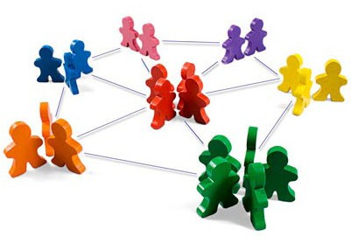
Vous avez probablement déjà vécu cette expérience où vous vous rendez dans un restaurant pour la première fois. Il est excellent; nourriture fantastique, prix raisonnables, magnifique environne- ment, et serveurs aimables. Le jour suivant, vous allez travailler, comme à votre habitude. Au moment de la pause-café, vous vous rendez avec quelques collègues à la salle de pause. De quoi par- lez-vous ? La première chose qui vous vient à l’esprit (est votre sortie au restaurant).
La semaine précédente, vous aviez essayé une autre enseigne, absolument atroce. Votre première réaction avait été de vous plaindre auprès de vos collègues en les invitant à ne jamais y mettre les pieds. Mais cette fois-ci, vous avez vécu une expé- rience agréable, et vous vous sentez obligé de partager avec vos collègues : « Hier, j’ai essayé ce restaurant. C’est absolument par- fait, je vous le recommande vivement ! ».
Félicitation, vous venez de pratiquer l’art du Marketing de réseau !

Comment cela fonctionne ?
En réalité, vous n’avez rien fait de spécial. Vous avez eu une at- titude naturellement enthousiaste vis-à-vis d’une situation qui vous a plu. Puis, cet enthousiasme a influencé vos collègues, et les a encouragés à avoir une expérience identique. Vos collègues, amis, membres de votre famille, représentent votre réseau.

Pourquoi cela a-t-il fonctionné ?
Parce que c’était sincère.
Par le biais de la publicité, les compagnies tentent de copier et ré- créer ce sentiment. Néanmoins, l’enthousiasme naturel exprimé par quelqu’un qui a réellement vécu une expérience enrichissante est différent de celui de quelqu’un qui « joue » l’enthousiasme de- vant l’objectif dans le but d’influencer les consommateurs.
Le premier est qualifié de « naturel ». Il peut être détecté par n'iporte qui. Tout le monde peut aisément, par instinct, ressentir la différence entre un acteur tentant de vanter les mérites d’un produit, et une personne ayant réellement vécu une expérience agréable.

Quel est le résultat ?
Le résultat est que vos collègues ont été influencés par votre intervention, chacun à sa façon. Certains d’entre eux vont im- médiatement considérer l’idée de se rendre dans ce restaurant. D’autres vont probablement oublier votre histoire, mais celle- ci restera gravée dans un coin de la tête. Si plus tard ils se re- trouvent confronter à ce restaurant de quelque manière que ce soit, leur subconscient influencera leurs décisions sur la base de votre commentaire. D’autres par contre ne voudront pas essayer

ce restaurant, pour des raisons diverses.
Néanmoins, ils utiliseront votre histoire pour la diffuser auprès de leurs propres amis. Du reste, certains d’entre eux ne vous feront pas confiance. Ceux-ci tenteront probablement l’expérience pour se faire leur propre opinion.

Comment mesurer l’impact ?
Le système est simple. Une personne lambda passe une informa- tion X à dix personnes. Chacune de ces 10 perssonnes passera à son tour l’information à dix autres, etc. L’information se pro- pagera rapidement, et le nombre de personnes impliquées dans le processus croîtra de manière exponentielle. L’information de base, celle diffusée, va rapidement se propager tel un virus. Ce type de Marketing est appelé « Marketing Viral »

Quel est le principe du Marketing de Réseau ?
Si vous aviez été capables de parler d'un resto à vos proches pourquoi ne pas le faire avec d'autre d'autres produits? Votre pre- mière réaction sera : « Comment pourrais-je vendre quoi que ce soit à mes propres amis ? Ce sont mes amis, pas mes clients ! J’aurais l’impression de les trahir ! » C’est une réaction naturelle, et vous aurez totalement raison. Néanmoins, réfléchissez à cela !
Le but est de conserver vos habitudes. Vos amis sont les clients de quelqu’un : pourquoi ne seraient-ils pas les vôtres ? Vous êtes habitués à leur dire quel produit a été bon pour vous, quelle expé- rience vous avez eu avec tel produit ou tel service.
L’étape suivante est simple : continuez à être sincère, et continuez à leur communiquer vos impressions, mais faites-en quelque chose de lucratif !

Vous allez probablement penser : Comment pourrais-je mentir à mes amis, dans le but de les forcer à acheter un produit ? Vous n’avez pas à faire ça ! Vous n’aurez pas besoin de leur mentir, tout simplement parce que si vous le faites, vous deviendrez une publicité.
Tel mentionné dit précédemment, les publicités ne fonctionnent pas aussi bien que le Marketing de Réseau, tout simplement parce qu’elles ne sont, de toute évidence, pas naturelles. Vous devez être vous-même, vous devez aimer le produit ou le service que vous vendez.
Si vous tentez d’influencer vos amis à acheter un produit que vous n’aimez pas vous-même ou que vous n’avez même pas testé, vous allez immédiatement échouer. Si vous tentez de les convaincre d’acheter, vous aller créer une tension et risquer de perdre, du même coup, un ami et une vente. Le principe est simple
: continuez à dire la vérité, continuez à donner votre opinion la plus sincère, ne changez pas vos habitudes, ne mentez pas, et soyez payé pour ça. Dans ce cas précis, l’ingrédient de votre réussite est la confiance.
Comment utiliser le Marketing de Réseau au quotidien ? Le mar- keting relationnel. C’est la solution Marketing, parce qu’elle ne prend en compte que l’aspect humain. Cette méthode est tota- lement hors de contrôle. Cependant, elle peut être encouragée. Maintenant que vous savez comment le Marketing de Réseau fonctionne, vous pouvez aisément imaginer comment vous en servir dans votre vie professionnelle. Tout le monde a un réseau personnel. Par conséquent, chacune des personnes de votre ré- seau possède également son propre réseau. Si vous vous servez de cela, connaissant le principe du Marketing Viral, votre réseau va rapidement infecter un autre réseau, etc.

Le Réseau est que, même si vous n’avez plus aucun contrôle sur le virus, une fois qu’il a quitté votre réseau personnel, vous pouvez encourager la première infection. Chaque plan Marketing devrait commencer par un réseau privé : c’est la solution la plus simple et la moins chère pour commencer un Business.

Comment débuter son Marketing Relationnel ?
Le marketing viral
Cela a été dit précédemment, tout le monde a un réseau. La pre- mière étape du Marketing de Réseau, c’est de le développer et de le solidifier. En effet, quel impact pourrait avoir un réseau de trois cousins éloignés que l’on n’a pas revu depuis 15 ans ?
Avant toute chose, évaluez votre réseau. Il est composé de quatre catégories :
- La famille (proche et plus éloignée) ;
- Les amis (avec différents niveaux de proximité) ;
- Les contacts professionnels (vos collègues, mais également vos clients, fournisseurs, anciens, partenaires, etc.) ;

- Les oubliés (tous ces gens que vous n’avez plus vu depuis 20
ans, mais avec qui vous avez un passé commun), etc.
Une fois que vous avez clairement établi quel est votre réseau, à vous de le ranimer et de le solidifier ! Commencez par renouer contact avec la quatrième catégorie. Tous ces gens que vous ne voyez plus, mais qui auraient un impact tellement positif sur votre business.
Contactez-les, mais pas comme le ferait un vendeur : vous n’êtes pas là pour leur vendre quoi que ce soit. Prenez un café, parlez de vos vies respectives, de vos expériences…le Marketing de Réseau se mettra en place tout seul. Pensez à garder le contact avec toutes ces personnes. Un bon marqueteur est un homme qui sait s’entourer et utiliser son entourage à bon escient. Puis, pensez à installer une plateforme qui soutiendra votre Marketing. Cette plateforme doit être :
- Visible : tout le monde doit voir votre information ;
- Accessible : l’accès doit être simple ;
- Dynamique : une plateforme qui ne bouge jamais n’intéresse personne ;
- Vivante : les gens devront participer.
L’un des moyens les plus simples et les plus efficaces est le blog
: un blog est facile à créer et à mettre à jour, il se fait connaitre facilement, et l’interactivité y est aisée. Vous pourrez ainsi mettre en valeur votre expérience et votre savoir-faire. En complément (ou en alternative) vous devriez utiliser les sites de réseaux so- ciaux comme Facebook.com, Twitter.com, etc., pour gérer votre base de contacts plus facilement (envoi d’e-mails, anniversaires, organisation de soirées…).

DEUXIEME PARTIE PLAN MARKETING

LES PRE-REQUIS

1.1. PV ET PRIX DE GROS
Le calcul des bonus est basé sur les PV (Point valeur). Ce sont des points attribués aux produits et représentant le chiffre d’affaires. Les compagnies de marketing relationnel utilisent généralement le système de PV afin d’éviter les fluctuations de monnaies, les taux de change, etc, car ceci pourrait avoir une influence sur le prix des produits.
Tout partenaire de Longrich achète les produits aux Prix de gros et les revend aux prix de détails. Tout achat de produits génère des PV.

1.2 LES NIVEAU D’ENTREE

NIVEAU D’ENTREE | QUALIFICATION | RANG
Vip | 1680 PV | Diamant 2
Platinium | 720 PV | Diamant 1
Gold | 240 PV | Pré-diamant
Silver | 120 PV | Pré-diamant
Il existe 3 types d’achats :
- Premier achat (adhésion)
- Achat de haussement de niveau ou upgrade : c’est un achat qui vous permet de passer d’un niveau d’entrée a un autre. Après le premier achat, Longrich vous donne 2 mois pour le faire.
- Achat de retail ou maintenance (fortement recommandé mais pas exigé)

PERIODE DE PAIEMENT DES DIFFERENTS BONUS
Chaque semaine commence le lundi à 0h00 et prend fin le di- manche à 23h59 ; heure de Beijing. Cycle : chaque cycle est com- posé de 4 semaines.

ARBRE DE PARRAINAGE ET ARBRE DE PLACEMENT

Arbre de parrainage
Vous parrainez directement des personnes (1ère génération), celles-ci à leur tour parrainent (2ème génération) ; celles de la 2ème génération parrainent (3ème génération) et ainsi de suite. Il s’agit de votre arbre de parrainage.
NB. Il n’y a aucune limite de personnes sur chaque génération et aucune limite du nombre de génération.

Arbre de placement
Cet arbre est composé de 3 personnes au maximum sur la 1ère ligne. Si vous parrainez directement 4 personnes, vous serez obligé de placer la 4ème personne sous l’une des 3 premières personnes. On parle alors de débordement. Dans l’arbre de pla- cement, il y a 3 personnes sur la ligne 1 (L1), 9 personnes sur la ligne 2 (L2), 27 personnes sur la ligne 3 (L3) et ainsi de suite. Il n’ya aucune limite de nombre de lignes.
NB. Toutes les personnes de votre arbre de parrainage se situent forcement dans votre arbre de placement. Par contre, certaines personnes de votre arbre de placement peuvent ne pas se situer dans votre arbre de parrainage.

1.5 RANGS

RANGS | MINIMUN | CONDITIONS SUR  LES BRANCHES
DIRECTEUR 5  ETOILE | 60 000 000 PV | Minimum 3 pieds, un Diamant 3 Etoile  sur chaque pied
DIRECTEUR 4  ETOILE | 20 000 000 PV | Minimum 3 pieds, un Diamant 2 Etoile  sur chaque pied
DIRECTEUR 3  ETOILE | 9 000 000 PV | Minimum 3 pieds, un Diamant 1 Etoile  sur chaque pied
DIRECTEUR 2  ETOILE | 3 750 000 PV | Minimum 3 pieds, un Diamant 7 sur  chaque pied
DIRECTEUR 1  ETOILE | 1 500 000 PV | Minimum 3 pieds, un Diamant 7 sur  chaque pied
DIAMANT 7 | 450 000 PV | Minimum 3 pieds, un Diamant 6 sur  chaque pied
DIAMANT 6 | 225 000 PV | Minimum 3 pieds, un Diamant 5 sur  chaque pied
DIAMANT 5 | 75 000 PV | Minimum 2 pieds,  un Diamant 4 sur chaque pied
DIAMANT 4 | 15 000 PV | Minimum 2 pieds, un Diamant 3 sur  chaque pied

DIAMANT 3 | 3 600 PV | Minimum 2 pieds,  un Diamant 2 sur chaque pied
DIAMANT 2 | 1 680 PV | N/A
DIAMANT 1 | 720 PV | N/A

- PLAN DE COMPENSATION
  - VENTE AU DETAIL
La vente des produits constitue la première manière d’avoir de l’argent dans ce business. Tout partenaire achète les produits aux Prix de gros et les revend aux prix de détails avec une marge bénéficiaire de 20%. Exemple : vous achetez le gobelet alcalin à 80 USD et le revendez à 100 USD. Vous aurez donc un bénéfice de 12000F.

BONUS DE PARRAINAGE
Ce bonus varie de 15 USD A 45 USD, selon que l'on parraine le pack de 50 USD ET DE 150 USD.

BONUS DE PERFORMANCE
Le calcul de ce bonus est basé sur tous les PV générés pendant la semaine par les achats de haussement de niveau et les premiers achats (inscriptions) dans l’arbre de placement. Un pourcentage est appliqué sur les 2 branches faibles et dépend de votre niveau d’entrée. Vous trouverez ci-dessous un exemple de calcul.

NIVEAU D’ENTREE | BONUS DE PER-  FORMANCE | PLAFOND DE GAINS
Platinium-VIP | 12% | 45757,49 USD/se-  maine
Gold | 10% | 15252,50 USD / se-  maine
Silver | 8% | 1694,72 USD/se-  maine

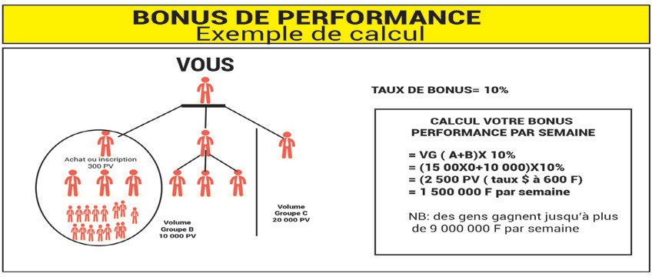
NB :Ce fond de gains concerne uniquement le bonus de perfor- mance.

NB : Aucune limite de génération

BONUS DE LEADERSHIP
Le calcul de ce bonus est basé sur l’arbre de parrainage. C’est un pourcentage qui est appliqué sur le bonus de performance de tous les filleuls de la 1ère à la 12ème génération. Vous devez être au moins Diamant 1

G E N E R A -  TIONS |  | 2 | 3 | 4 | 5 | 6 | 7 | 8 | 9 | 10 | 11 | 12
DIR. 5 ETOILE | 10% | 5% | 5% | 5% | 5% | 5% | 5% | 5% | 5% | 5% | 5% | 5%
DIR. 4 ETOILE | 10% | 5% | 5% | 5% | 5% | 5% | 5% | 5% | 5% | 5% | 5%
DIR. 3 ETOILE | 10% | 5% | 5% | 5% | 5% | 5% | 5% | 5% | 5% | 5%
DIR. 2 ETOILE | 10% | 5% | 5% | 5% | 5% | 5% | 5% | 5% | 5%

DIR. 1 ETOILE | 10% | 5% | 5% | 5% | 5% | 5% | 5% | 5%
DIAMANT 7 | 10% | 5% | 5% | 5% | 5% | 5% | 5%
DIAMANT 6 | 10% | 5% | 5% | 5% | 5% | 5%
DIAMANT 5 | 10% | 5% | 5% | 5% | 5%
DIAMANT 4 | 10% | 5% | 5% | 5% | 5%
DIAMANT 3 | 5% | 5% | 5%
DIAMANT 2 | 5% | 5%
DIAMANT 1 | 5%

BONUS DE DEVELOPPEMENT
Le calcul de ce bonus est basé sur tous les PV générés pendant la semaine par les achats de haussement de niveau et les pre- miers achats (inscriptions) dans l’arbre de placement. Le pour- centage appliqué est de 10.

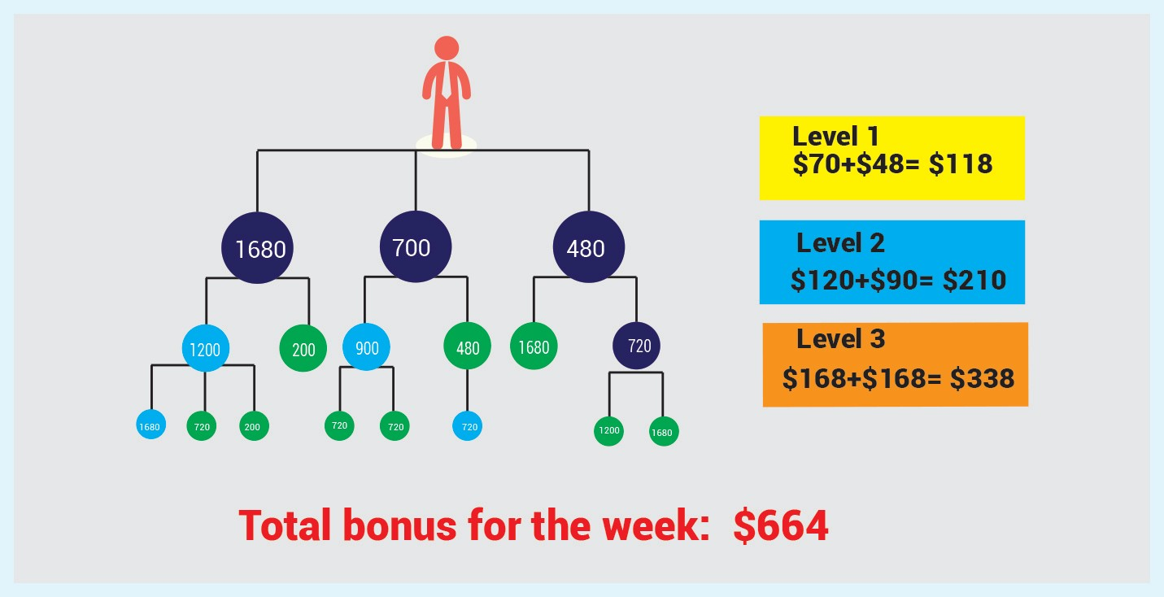

BONUS DE RETAIL
En passant une commande de maintenance d’au-moins 30 PV dans un cycle, vous pouvez bénéficier des 4 types de bonus sui- vants :

BONUS MATRIX 15 NIVEAU (ARBRE DE PLACEMENT)
Vous avez 4,5% des 30 PV sur tout compte qualifié à travers les 15 ni- veaux (les niveaux sont compressibles) dans votre réseau de place- ment. Tout compte qualifié vous donne droit à 1,35 USD.

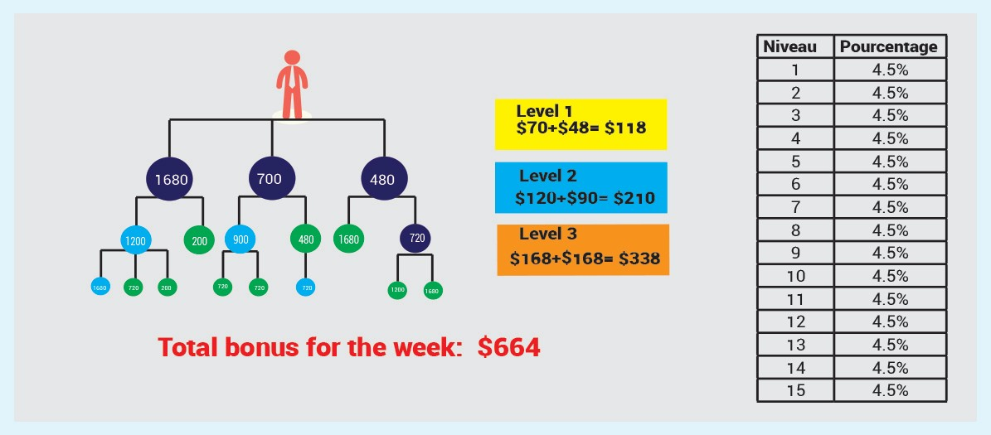

BONUS DE COMMANDE DE DÉTAIL (ARBRE DE PARRAINAGE)
Calcul de bonus : le calcul se base sur le réseau de parrainage, la combi- naison des performances des achats répétés (maintenance) au-delà de 30 PV de tout compte en dessous de votre arbre y compris vous, vous fait gagner les bonus ci-dessous. Au cas où les performances de tout compte au sein du réseau de parrainage dépassent 3500 PV, cela ne sera pas ajouté au bonus de votre groupe de vente (voir table).

STRUCTURE DE VENTES | POURCENTAGE DE BONUS DE  COMPENSATION
0 PV 100 | 21%
100 PV 200 | 25%
200 PV 400 | 29%
400 PV 800 | 33%
800 PV 1600 | 37%
1600 PV 3500 | 41%
3500 PV | 45%

Exemple : Vous constituez un groupe personnel de 4 individus si vous sponsorisez directement 3 distributeurs. Chacun de vous a 200 PV dans le cycle en cours, par conséquent, le calcul des bo- nus de ventes personnelles se fait comme suit :

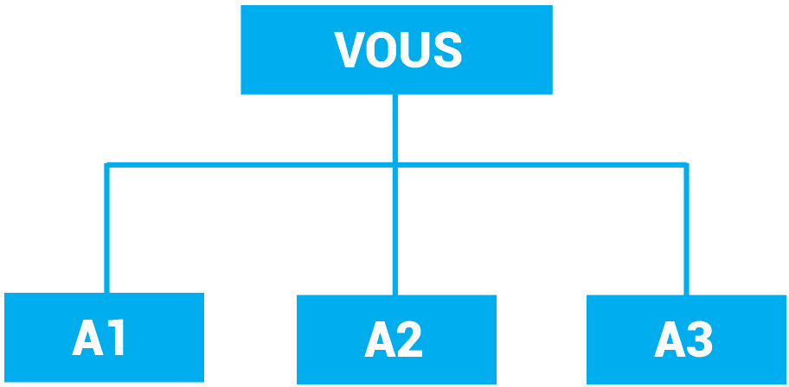

Ventes totales de votre groupe personnel= 800PV Bonus total groupe de ventes : 800 X 37% = 296USD Bonus groupe de ventes A1 : 200 X 29% = 58 USD Bonus groupe de ventes A2 : 200 X 29% = 58 USD Bonus groupe de ventes A2 : 200 X 29% = 58 USD
Calcul de votre bonus dans le cycle courant : 296 $ -58 $-58 $ = 122 $. NB: tous les calculs ne sont valables que si les ventes to- tales accumulées dépassent les 30 PV.

BONUS D’ORDRE RÉPÉTÉ : BONUS HORIZONTAL DE SUPER DISTRIBUTEUR (SD) (ARBRE DE PARRAINAGE)
Calcul de bonus :

Conditions pour être SD
- Apres la déduction des 30 PV du compte, le reste des PV accu- mulés doit atteindre 3500 PV ou plus
- Après la déduction d’un super distributeur qualifié au sein du
groupe, les ventes de groupe doivent atteindre 1750 PV
- Avoir deux super distributeurs qualifiés venant de deux diffé- rents groupes au sein du réseau de parrainage
- Pour être super distributeur qualifié il faudrait qu’au moins un groupe atteigne les meilleurs scores, c’est-à-dire au-dessus de 3500 PV.

Ventes du groupe personnel | Pourcentage de compensation  du bonus
>3500 PV | Bonus total du groupe de ventes de votre premier niveau  qui atteint 45% X 10%
<3500 PV | Ventes de votre groupe per- sonne+Bonus total du groupe de ventes de votre premier ni-  veau atteint 45% - 3500 X 10%

Illustration 1
Si les ventes de votre groupe sont de 3500 PV, et que les ventes du groupe de deux niveaux horizontaux égale inférieurs sont de 3500 PV, le calcul de bonus se fait comme suit :

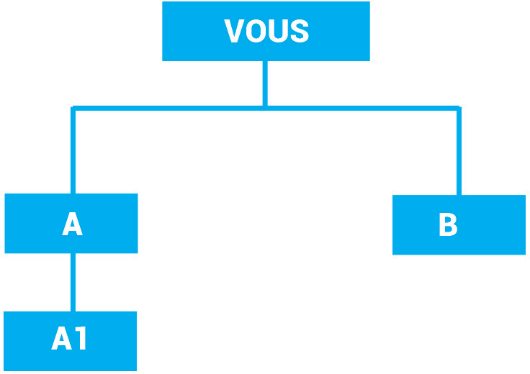

Analyse :
- Tu es SD qualifié avec A et B (appartenant à ton réseau) comme des SD qualifiés, A1 (appartenant au réseau de A) est aussi SD qualifié.
- Considérant ce qui a été dit précédemment Vous et A avez droit au bonus horizontal de SD
- Si vous et les ventes du groupe de A avez en tout 3500PV, le bonus se calcule comme suit :
Ventes totales du groupe de son SD du premier niveau le plus proche de vous X 10% VOUS =3500 PV X 10 % + 400 PV X 10% = 750 $
A= 3500 PV X 10% = 350 $ (de AI)
Remarque : AI compte pour le bonus vertical du distributeur

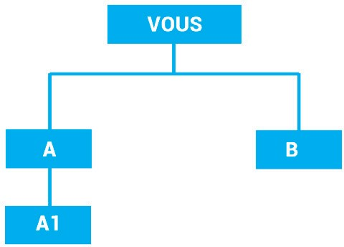
Illustration 2

Les ventes de votre groupe sont seulement de 2000 PV (en des- sous de 3500 PV) mais votre filleul de niveau inférieure direct qui est A a des ventes directes de 4000 PV (SD qualifié), ton bonus horizontal se calculera comme suit :

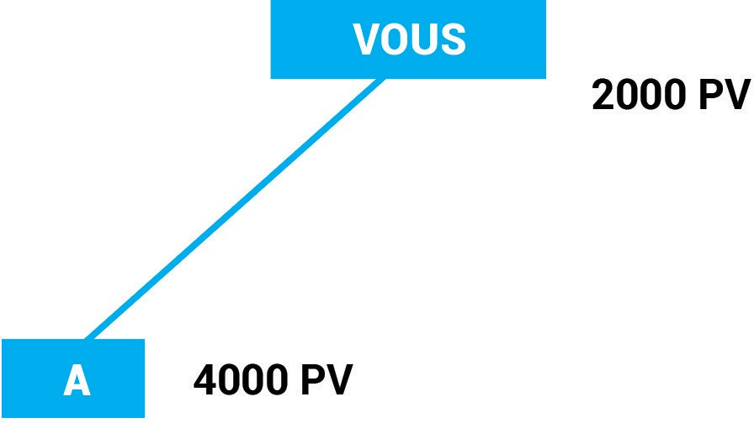

Analyse :
- Vous êtes SD (après déduction de votre réseau SD, le bonus de l’autre groupe doit atteindre 1750 PV), A qui est dans votre réseau de parrainage est SD
- Considérant ce qui a été dit précédemment, vous avez droit au bonus horizontal de SD (ventes de votre groupe + les ventes totales de tous les SD du premier niveau-3500 PV) X 10% = (200 PV + 4000 PV - 3500 PV ) X 10 % = 250 $
- Parce que les ventes de votre groupe sont moins de 3500PV votre bonus sera :
(2000 PV + 4000 PV - 3500 PV) X 10% = 250 $

Calcul de bonus
Tout compte promu au rang de SD peut développer 3 ou plus de SD verticaux dans le réseau, recevant ainsi 5 % de bonus vertical de SD. SI un SD atteint la qualification de 5 SD, 7 SD, ou 9 SD le

bonus sera fonction du ratio de bonus assigné à chaque statut de SD.

NIVEAU DU SD | POURCENTAGE DE  BONUS
5 SD | 5%
5 SD | 3%
7 SD | 2%
9 SD | 1%
NB : les exemples ci-dessous ne sont que le début de votre as- cension à Longrich. Vous devez vous fixer des objectifs de plus en plus grands et atteindre les statuts comme celui de Diamant 7, Directeur 1 Etoile ou 5 Etoile. Longrich mettra à votre disposition les ressources nécessaires pour vous aider à réussir.

BONUS DE VOYAGE, VOITURE ET MAISON, 2.5% (cycle)
En plus de tous les précédents, Longrich vous récompense avec des voyages luxueux, des voitures et même des maisons. Les points à ce niveau seront calculés à chaque cycle selon votre rang.

C L A S S E -  MENT |  | VOYAGE | VOITURE | MAISON | TOTAL
Diamant 7  ou plus | 1% | 1% | 0.5% | 2.5% | 25%
Diamant 6  ou plus | 1% | 1% |  | 2% | 2%
Diamant 4  ou plus | 1% |  |  | 1% | 1%

C’est le même calcul pour la voiture et la maison. Longrich lance aussi des promotions de voyage et voiture. Il existe d’autres types de bonus tels que le bonus VIP et le bonus Directeur Etoile.
Bonus VIP 1% (cycle)
Etre un membre VIP vous permet de bénéficier d’un partage de 1% du PV mondial. Les PV de VIP peuvent être échangés en PV pour l’acquisition d’une voiture, d’une maison ou d’un voyage.
BONUS des Directeur Etoile ; 1% (cycle)
Les points à ce niveau seront calculés à chaque cycle selon votre rang.

CLASSEMENT | INCENTIVE
Directeur 5 Etoiles | 0.05%
Directeur 4 Etoiles | 0.10%
Directeur 3 Etoiles | 0.20%
Directeur 2 Etoiles | 0.30%
Directeur 1 Etoiles | 0.35%

BOURSE D’ETUDES
Longrich vous donne une bourse d’études pour MBA à partir du rang de DIAMANT 7

Devenir stockiste longrich

Longrich accorde la qualité de stockiste à tout partenaire capable de réaliser un stock important de produits en vue de servir les autres partenaires ou distributeurs.

Il faut pour cela :
- Fournir un document d’identité
- Disposer d’un bureau avec adresse
- Déclarer son activité auprès des services fiscaux et payer régu- lièrement ses impôts
- Faire un achat correspondant à 10.000 USD.
- Manifester le désir de devenir stockiste
- Apprendre les produits et la plateforme d’enregistrement Les avantages du stockiste en RDC :
- Bénéficier d’une d'une réduction de 40% sur certains produits
achetés sans PV
- Bénéficier de 6% à 8.5% chaque mois sur le chiffre d’affaires
réalisé
- Bénéficier d'une réduction commissions comme tout partenaire
- Etre associé aux grandes décisions de gestion de Longrich en RDC
- Tout ceci, sans rien débourser pour l’importation et le dédoua- nement des produits. Longrich se charge de toute les autres charges.

Faire évoluer son niveau d’adhésion

Longrich accorde 56 jours à tout nouveau partenaire pour réaliser des achats supplémentaires et atteindre le niveau d’adhésion de son choix. Il suffit pour cela d’acheter des produits de la diffé- rence de points entre le niveau d’adhésion souhaité et le nombre de points qu’on a au moment de l’achat.
Dépasser ce délai, vous pouvez continuer à faire des achats d’upgrade qui ne seront pas systématiquement pris en compte pour vous requalifier. Mais cela ne veut pas aussi dire que vous allez demeurer au niveau d’adhésion des 56 premiers jours avec Longrich.
Chaque année, Longrich ouvre une fenêtre ou promotion d’upgrade afin de permettre à tous les partenaires qui veulent changer de niveau le faire. Si, après les 56 jours, vous avez continué de faire des achats d’upgrade, ces achats-là ne sont pas perdus. Il vous suffit d’acheter juste un produit pour qu’il soit pris en compte dans votre requalification.
Vous pouvez également continuer à faire des achats d’upgrade
pendant la promotion pour être requalifié au niveau souhaité.

PLAN DE CARRIÈRE ET AVANTAGES
Dans le plan de carrière, nous allons maintenant parler de Dia- mants et de Directeurs étoiles. Ce qu’il faut retenir, c’est qu’ici, vos achats personnels et les achats de vos filleuls comptent. Il y a deux conditions pour évoluer dans le plan de carrière de Lon- grich :
- Condition de volume de PV appelé Groupe PV ou GPV,
- Et condition d’organisation.
C’est en grandissant dans le plan de carrière de Longrich que vous allez débloquer tous les avantages en nature : compte voyages, voitures, maisons et aussi la bourse d’études. Ces avantages s’obtiennent également par des promotions que Longrich lance régulièrement tel qu’expliqué dans l’article suivant.

PAIEMENT DES COMMISSIONS
Les commissions de Longrich sont payées chaque semaine par virement automatique sur les comptes bancaires des partenaires. Chaque partenaire sera invité à communiquer son relevé d’identi- té bancaire (RIB) de la banque.

Il existe deux listes distinctes :
- La liste des bonus de parrainage : cette liste contient tous les

bonus des parrainages réalisés au cours du mois en cours.
- La liste des autres bonus : cette liste contient le récapitulatif des autres bonus Longrich perçus sur les achats réalisés le mois pré- cédent et apparaissant dans le backoffice du partenaire le mois en cours. Chaque partenaire a la possibilité de vérifier le montant total figurant sur la liste d’émargement. Ce montant correspond au cumul des bonus figurant dans son backoffice pour les se- maines et mois de paiement de l’entête de la liste d’émargement
Etes-vous intéressé(e) gagner autant d’argent ?
Croyez-vous qu’en tant que représentant indépendant vous pou- vez y arriver ? Pensez-vous qu’avec seulement 3 personnes vous pouvez y arriver ? En combien de temps voulez-vous empocher tout cet argent ? 9 mois, 9 trimestre, 9 années ?
Combien de temps êtes-vous prêt vous à consacrer à une activité qui peut vous donner autant d’argent ?
Avez-vous une stratégie pour y parvenir ? Si oui, laquelle ? Quel est votre niveau d’engagement ?
Voulez-vous savoir comment faire pour y parvenir ? Voulez-vous connaitre le secret pour bâtir une telle organisation ?
Eh bien, c’est simple mais cela demande beaucoup d’engage- ment :
- Suivez et appliquez les recommandations de ce guide,
- Battez-vous pour que vos 3 partenaires gagnent ce que vous voulez gagner et demandez leur d’en faire autant pour leurs fil- leuls et c’est seulement à cette condition que vous réussirez.

TROISIEME PARTIE : PRESENTATION DES
PRODUITS

CALCIUM (100 COMPRIMES)
PRODUIT
Le Calcium
Le Calcium est vital pour la formation des os , des dents et des coquilles ( il compose 1 à 2 % du poids du corps humain d’un ADULTE).
Il joue un rôle très important en physiologie cellulaire .
Il joue aussi un rôle essentiel dans la coagulation sanguine , le maintien de la pression sanguine et la contraction des muscles dont le coeur.

LIQUEUR PUISSANT POUR LA SANTE
PRODUIT | 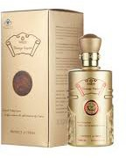
DETAIL | Consommer 30-50 ml par jour  Diluer avec de l’eau si vous n’êtes pas un habitué d’alcool.  - Réduit les douleurs  - Renforce le système immunitaire;  - Renforce les capacités sexuelles et reproductives (puissant aphrodisiaque), brûle les graisses abdominales et est efficace pour la perte du poids  - améliore le métabolisme du corps, en empêchant ainsi l’accu- mulation des graisses dans celui-ci  - peut contribuer à augmenter la masse musculaire  - Favorise l’obtention des os et des muscles plus forts

- Adapté pour des gens à la santé fragile et pour la réduction des inflammations
- La présence de papaye aide à maintenir la santé physique en fournissant les nutriments essentiels au corps humain
Aide à la digestion de tout aliment et peut accélérer la croissance des glandes mammaires

INTERDIT pour :
- les femmes enceinte;
- Les mineurs ;
- Une consommation abusive
- Les personnes atteintes de maladies cardiovasculaires céré- brales, d’insuffisance rénale, d’hépatite, de problème rénaux, hy- pertension.
Les patients ulcéreux à cause de l’alcool .
SAVON NOIR SAVON AU CHARBON DE BAMBOU DE CHINE
PRODUIT
DETAIL | Fabriqué à base de charbon de bambou raffiné, ce savon naturel élimine les impuretés ,les boutons , les taches et la graisse ex- cessive de la peau.  •Il donne un nettoyage en profondeur de la peau;  •Il restaure la peau endommagée par les boutons, les tâches, les  vergetures chroniques;  •Il n’assombrit pas le teint  •Ses ingrédients nettoyant naturels rendent la peau lisse  •Il lutte efficacement contre les démangeaisons, les boutons, acnés et les mauvaises odeurs;  •Il débarrasse le corps de tâches et régénère l’épiderme de la  peau;

LE THÉ VERT
PRODUIT | 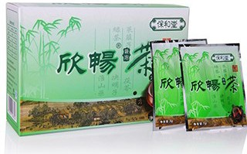
DETAIL | - Dysfonctionnement des reins : il nettoie les toxines dans les reins et inhibe les infections des reins.  - Dysfonctionnement urinaire : il augmente la production d’urines et inhibe les infection de système urinaire.  - Diabète : le thé vert aide à réguler le niveau de glucose en ra- lentissant la hausse de la glycémie après les repas Cela peut empêcher les pics d’insuline élevés résultant du stockage des graisses  - Maladies cardiaques : le thé vert œuvre sur la paroi des vais- seaux sanguins, les aidants à rester détendus et à mieux ré- sister aux changements de la pression artérielle. Il peut égale- ment protéger contre la formation de caillots, qui sont la cause principale des crises cardiaques  - Cancer de l’œsophage : il peut réduire le risque de cancer de l’œsophage, mais il est également efficace dans la destruction des cellules cancéreuses en général, sans endommager les tissus sains autour d’eux  - Cholestérol : le thé vert réduit le mauvais cholestérol dans le sang  - La maladie d’alzheimer et de Parkinson : il retarde la détério- ration causée par la maladie d’alzheimer et de Parkinson Les études menées sur des souris ont montré que le thé vert pro- tège les cellules du cerveau et restaure les cellules du cerveau endommagées.  - La carie dentaire : des études suggèrent que l’antioxydant chimique ‘’ de la catéchine’’ dans le thé peut détruire les bacté- ries et les virus qui causent des infections de la gorge, la carie dentaire et d’autres troubles dentaires  - Pression artérielle : il est possible que la consommation régu- lière de thé vert réduise le risque d’hypertension artérielle.  - Dépression : la Théine est un acide aminé naturellement pré- sent dans les feuilles de thé. C’est une substance qui est ca- pable d’offrir un effet relaxant et tranquillisant et d’être un grand avantage pour le consommateur de thé

DETAIL | - Soin de la peau : le thé vert peut lutter contre les rides et les signes du vieillissement, ceci en raison de leur activité antioxy- dants et anti-inflammatoire.  - Constipation : le thé vert lutte efficacement contre la consti- pation  Posologie : 1/jour, infuser dans 1 litre d’eau chaude et boire toute  la journée

THÉ ROSE (MINCEUR)
PRODUIT | 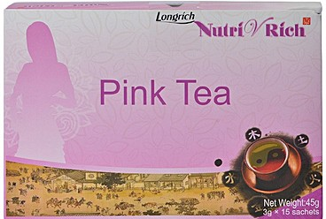
DETAIL | - Perte de poids : il est une très bonne option par sa teneur en agents de la désintoxication  Il brûle la graisse. Il contient du thé vert. Le poly phénol présent dans le thé vert fonctionne à intensifier le niveau d’oxydation des graisses et la vitesse à laquelle l’organisme transforme les ali- ments en calories.  - Très bon pour perdre du poids  Posologie : 1/jour, infuser dans 1 litre d’eau chaude et boire toute  la journée  NB : non recommandé pour ceux qui ont un poids normal

LE THÉ BRUN
PRODUIT
DETAIL | - Le cordyceps millitaris est un champignon, très consommé en Chine et puissant antibiotique naturel. IL est utilisé dans le traitement d’une gamme variée d’infections causées par les bactéries.  - Ex. : tuberculose, staphylocoque etc.  - Il augmente l’approvisionnement du cerveau en oxygène.  - Améliore les capacités mentales.  - Tonifie les reins.  - Efficace contre les tumeurs cancéreuses. Améliore la qualité  du sang, améliore la vue, ralentie la vieillesse.  - Renforce le système immunitaire jusqu’à 300%  - Efficace dans le traitement des infections pulmonaires (Fu- meurs, drogués, pollutions et autres irradiations)  - Puissant aphrodisiaque naturel  - Excellent et efficace contre les faiblesses et impuissances sexuelles débarrasse l’organisme de ses radicaux libres. Re- tarde la vieillesse, protège les poumons, soulage la toux  - Améliore la mémoire, la santé du cerveau favorise une peau rayonnante et douce, puissant antibiotique naturel, fait baisser le taux de glycémie  - Utilisé pour réduire le cholestérol, triglycérides et athérosclé- roses, peut améliorer les fonctions rénales et réduire les dé- gâts sur les reins provoqués par les substances toxiques  DOSAGE  1 matin/1 soir Matin avant le repas Soir après le repas

CORDYCEPS MILITARIS CAFE- DECAFFEINE
PRODUIT | 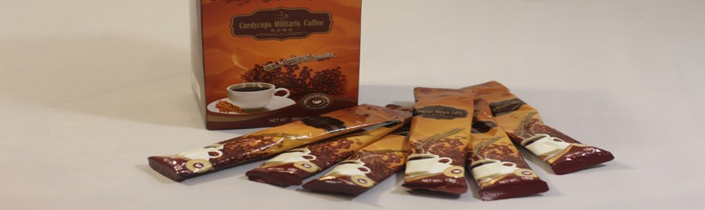
DETAIL | - Il contient tous les 18 acides aminés, VIT E, K,BI, B2 et B12, polysaccharides, protéines, stérols nucléosides, macro et mi- cro éléments  - Contre la fatigue générale  - Il possède des capacités antifongiques, antibactériennes et  antibiotiques du Cordyceps militaris  - Contient de l’huile de noix de palme riche en antioxydants  - Efficace pour le traitement des convulsions chez les enfants et  les attaques épileptiques  - Riche en acide gras non saturés  - Peut inhiber certains types de cancer  - Augmente le bon cholestérol  - Favorise un cœur sain  - Il contient des protéines  - Tonifie les poumons et les reins  - Augmente la production du sperme  - Traite les bronchites chroniques, asthme, tuberculose et  autres maladies du système respiratoire  - Augmente le désir sexuel des patients avec une libido faible  - Améliore la qualité du sperme et des spermatozoïdes  Contre-indication  - Eviter de prendre en excès car il peut chez certaines personnes causer l’insomnie  - Interdit aux femmes enceintes, à celles qui allaitent et aux en- fants de moins de 18 ans  Posologie :  1 sachet 2 fois par jour avec de l’eau chaude

NUTRIV RICH BLEU
PRODUIT
DETAIL | Avantages fonctionnels:  - Contient 45 variétés de fruits et légumes rares  - Convenable pour les personnes maladives  - Contre l’hypertension  - Il contient du riz marron riche en sélénium connu pour réduire efficacement le risque d’apparition de certains types de can- cers ainsi que les maladies cardiaques, les inflammations et arthrose rhumatismal  - Il contient beaucoup de manganèse. Ce minéral aide l’orga- nisme à créer les acides gras importants qui participent à la formation des formes de cholestérol sain. Il est aussi béné- fique à la santé de notre système nerveux et reproductif  - Il favorise la perte de poids grâce à son contenu fibreux  - C’est un anti oxydant avec le sucre dans le sang étant donné qu’il libère le sucre lentement et d’une façon durable. Cela le rend efficace dans la lutte contre le diabète  - Il peut contribuer à éviter les cancers du sein après la méno- pause et à protéger l’organisme contre toutes les sortes de cancers des poumons de 50%  - Nourrit la peau : il a des propriétés de nettoyages puissantes qui sont efficace dans la désintoxication du foie par consé- quent il est très efficace dans le traitement des acnès négatifs causés par les toxines sanguines  - Antivieillissement : il agit en tant qu’antioxydant qui aide l’or- ganise à combattre les radicaux libres. Il aide au ralentisse- ment du vieillissement des cellules et d’autres effets liés au vieillissement  - Il protège les poumons et réduit le risque de cancer du pou- mon. Il peut éviter l’emphysème qui a pour origine la fumée de la cigarette et les polluants au lieu de travail  - Aide à maintenir la santé de l’intestin, diminue le temps de transit des déchets fécaux et augmente aussi la quantité. Il permet aussi de réduire considérablement le cancer du côlon et les hémorroïdes

DETAIL | - Très efficace contre les maladies telles que l’athérosclérose, le  diabète, la résistance de l’insuline, les attaques ischémiques  - Il peut aussi réduire les inflammations dans le tube digestif  - Il peut entrainer le bon fonctionnement du cerveau et les autres centres nerveux du corps qui dépendent de plusieurs choses y compris le taux de glucose équilibré, oxygène, vit BI complexe, acide aminé, omega 3C et d’autres acides gras par- mi tant d’autres. Nutrivrich Bleu contient tous ces éléments et beaucoup d’autres  - Il est riche en magnésium qui peut lutter contre l’accumulation de calcium dans les reins  - Empêche les dégâts au niveau de l’ADN grâce à son contenu élevé en antioxydants tels que les Vit C et A qui affaiblissent les radicaux libres.  - Il contient une forte concentration en calcium qui représente un minéral crucial pour la santé des os et peut interférer et agir dans l’activité de l’ostéogène durant la ménopause  - Il est utilisé pour réduire le stress, et améliore votre résistance au stress,  - Utilisé dans le traitement des problèmes du poumon et des fu- roncles  - Il contrôle aussi la destruction des globules rouges durant l’ictère en augmentant l’approvisionnement en oxygène frais  - Effet sur les tumeurs. Les principales causes de développe- ment des tumeurs sont les troubles et le mauvais fonction- nement du système immunitaire et augmente la capacité du système d’autodéfense contre les tumeurs  - Il est utilisé dans les traitements des diarrhées  - Il peut être utilisé pour les problèmes généraux de digestion  - Il est aussi utilisé pour combattre les infections liées au he- libocter pylori qui cause les infections du tube urinaire (UTI) infections vaginales et ulcères  - Traite et protège contre les eczémas (atopic dermatitis) chez les enfants allergiques au lait de vache. Il traite aussi les in- flammations vaginales causées par les bactéries  - Il est efficace contre les allergies  - Il peut se lier aux métaux lourds dans le corps et aide à les éliminer et peut augmenter la combustion de graisses durant les activités sportives

- Il contient naturellement du sel non raffiné et possède une grande quantité de vitamine et minéraux provenant de son en- vironnement original
- Il aide à maintenir un battement cardiaque régulier grâce à sa capacité à réguler la pression sanguine
- Aide à dégager l’encombrement dans les poumons et les na- rines, il nettoie les sinus encombrés.
Mode d’emploi
Verser un sachet dans 200 ml d’eau tiède, secouer et servir
Dosage : 1 - 2 par jour
GEL DOUCHE (300ml)
PRODUIT | 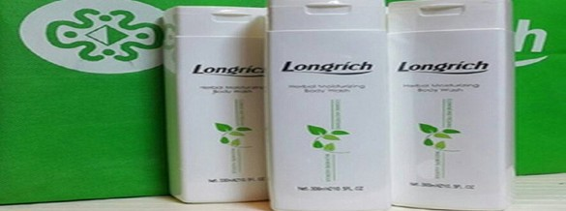
DETAIL | - Constitué d’herbes fraiches et odorantes, il confère de la frai- cheur à la peau  - Avec son effet hydratant, ce produit protège la peau  - Rend la peau fraîche, douce et constitue un film protecteur d’humidité sur la surface de la peau en combattant la séche- resse de la peau  - Adapté à tout type de peau

NUTRIV RICH MINCEUR ( 30 achets)
PRODUIT
DETAIL | - Contient 37 variété de fruits et légumes  - Lutte contre l’obésité  - Efficace contre le diabète et l’hypertension  - Pour ceux qui veulent contrôler leur poids  - Contre les attaques et maladies cardiaques, problèmes d’in- flammation et arthritismes rhumatismales  - Il est riche en sélénium qui réduit le développement d’un cer- tain type de cancer  - Il est un antioxydant aussi bien que le bleu berrie et le thé vert. Il contient aussi les composants nécessaires pour stabiliser la digestion et prévenir la constipation; et favorise une bonne élimination des déchets fécaux.  - Aide à stabiliser la glycémie, contient de la vitamine K, B, C, B1, B3, des fibres diététiques, potassium, manganèse, molybdène, phosphate, magnésium et foliotes  - Il peut empêcher le cancer de sein post ménopause et aussi protège votre corps de toutes sortes de cancer dans la vessie, le colon, le larynx, la prostate, et il peut même neutraliser le risque de cancer des poumons de 50%  - Il possède des capacités de nettoyage qui sont efficaces dans la désintoxication du foie; par conséquent, efficace dans la lutte contre les acnés causées par les toxines dans le sang  - Il aide dans le traitement des coliques  - Trouble chronique de la vésicule biliaire et goutte  - Aide à combattre les ulcères gastriques, adoucit les vaisseaux sanguins et a un effet bénéfique dans la réduction des effets de l’alcool pour ceux qui boivent trop d’alcool  - Il inhibe la croissance de la reproduction des staphylocoques aureus, strepctoques hémolytiques, choiera vibrion, dysenterie Bacillus  - Prévient et traite les tumeurs  - C’est une bonne source de magnésium, calcium, fer et est in- diqué pour ceux qui souffre de la glande thyroïdite due à une carence en iode et il aide à équilibrer les échanges hormonaux

DETAIL | NB : une carence en potassium conduit à une faiblesse muscu- laire, apathie, crampe etc.  MODE D’EMPLOI  Verser un sachet dans 200ml d’eau chaude secouer et servir  Posologie : 1-2 par jours avec de l’eau tiède  AVANTAGE DE NUTRIV RICH  - Nutriments naturels sans cuisson  - Plusieurs aliments dans un seul repas  - Plusieurs produits photochimiques  - Il améliore un style de vie diététique  - Il améliore la lyophilisation  - Repas nutritif, équilibré et riche en fibre  - Elimination de toxine dans le corps
ARTHRO SupREVIVER (60 comprimés)
PRODUIT
DETAIL | - Composé de chondroïtine de stéarate et de glucosamine, ce produit est indiqué pour :  - Aide à booster le système immunitaire  - le traitement de l’ostéoporose comme un supplément diété- tique  - Aider à générer le cartilage, inhibes les effets inflammatoires et constitues une dérive du métabolisme du glucose cellulaire  - Il a la capacité de stimuler la peau et favorise la pression san- guine  - C’est un traitement efficace contre les boutons sur la peau des  personnes âgées et acnés  - Convenable pour des personnes à faible immunité  Posologie : 3 comprimés 2 fois par jour matin et soir  NB/ Non-indiqué pour les enfants et les femmes enceintes

LIBAO, SUPPLEMENT DE FERTILITE HOMME (160 gélules)
PRODUIT | 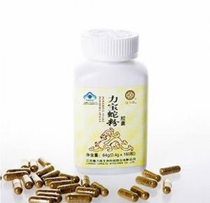
DETAIL | - Améliore les performances sexuelles et le mode de vie  - Améliore la quantité et la qualité du sperme  - Renforce le système immunitaire  - Elimine la fatigue  - Convenable pour les hommes souffrant de déficience immuni- taire et fatigue chronique  - Utilisé contre les courbatures et l’arthrose  - Peut-être utilisé pour traiter les épilepsies et la paralysie  - Contre l’hypertension, élimine les vertiges  POSOLOGIE : 4/jour, la nuit seulement  NB : interdit aux enfants et aux femmes  Bon pour les hommes à immunité faible et qui se fatiguent rapi- dement
MENGQUIAN, SUPPLEMENT DE FERTILITE FEMME
PRODUIT | 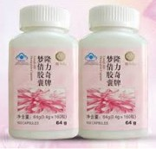
DETAIL | - Améliore la vue (extrait de chloasma) et combat la stérilité  - Peut-être efficace dans le traitement de l’épilepsie et l’hy- pertension  - Il peut prendre soin des changements hormonaux causés par la maladie du foie ou l’utilisation des contraceptifs  - Il fournit des acides aminés, des saccharides, VIT B et une variété de minéraux y compris le calcium, zinc, fer, strontium, cuivre, sélénium, silicone, et titanium  - Il régule la production de la mélanine qui aide à dégager les taches et rendre la peau uniforme

- Peut réduire les boutons et favorise une peau saine
- Désintoxique le système, purifie et nettoie la peau et la rajeunit
- Réduit le stress , renforce le système nerveux, régule le méta- bolisme, améliore la vue et traite l’insomnie
POSOLOGIE : 2X2 par jour, matin et soir
NB : convenable pour les personnes avec le chloasma, Interdit aux enfants et aux femmes.

MARMITE ENERGETIQUE
PRODUIT
DETAIL | - Préserve l’énergie et les nutriments (95%) des aliments prépa- rés dans la marmite  - La soupe préparée dans la marmite est claire, avec un gout frais. Le fond de la marmite ne colle pas.  - L’arôme naturel de la nourriture est préservé.  - Les fruits conservés dans la marmite sont toujours frais et sains pendant des jours  - Toute personne consommant ces aliments se sentira à l’aise, car ils favorisent l’appétit.  - Les aliments cuits dans la marmite ne sont pas turbides et conservent un gout pur.  Mode d’emploi  Usage quotidien pour la préparation de nos repas.

BERRY OIL ( 120 capsules)
PRODUIT
DETAIL | - Protège les reins des attaques chimiques  - Recommandé pour les personnes souffrant de l’exposition aux produits chimiques maladies dees cardiovasculaires, de mé- nopause, des douleurs des menstrues, inflammation vaginale  - Rend jeune, renforce la peau et les cheveux  - Efficace dans le traitement de l’hépatite et des ulcères  - Essentiel pour une croissance et développement normal du corps  - Peut réduire les dommages causés par les oxydants  - Il possède des propriétés antioxydants  - Il contient du tocophérol naturel qui favorise un bon fonction- nement du système cardiovasculaire et respiratoire et du cer- veau  - Il possède beaucoup de fonctions biologiques  - Protège contre les toxines liées à la pollution de l’air, le syn- drome prémenstruel, contre les maux des yeux tels que les ca- taractes, contre les maladies neurologiques tels qu’Alzheimer et le diabète  - Réduit le cholestérol et le risque de développer un cancer  - Empêche les plaquettes sanguines de se rassembler  - Maintien le cœur en bonne santé et limite les maladies car- diaques  - Favorise une bonne circulation sanguine  - Protège la rétine  - Contient de la vitamine E 240 mg et de l’acide linoléique 10 mg  POSOLOGIE : 3X3 par jour, mati et soir  Mode d’emploi  Usage quotidien pour la préparation de nos repas

GOBELET ALCALIN (400 ml)
PRODUIT
DETAIL | Equilibre alcalin : les environnements acides sont la source de nombreuses maladies. En fait, l’eau qu’on boit est un peu acide et une consommation prolongée accélère l’acidification de l’or- ganisme. L’eau filtrée et traitée par le gobelet peut maintenir le PH à un niveau alcalin pouvant nettoyer les déchets acides de l’organisme et améliorer le niveau d’acidité du corps.  Les différents avantages :  - Revigore les cellules endommagées  - Capacité à débarrasser l’organisme de tout acide  - Réduit le cholestérol  - Permet aux minéraux d’atteindre les cellules  - Favorise une bonne vison, de beaux cheveux et une belle peau  - Neutralise les radicaux libres en tant qu’un antioxydant puis- sant  - Débarrasse les organes vitaux des toxines  - Améliore la digestion et l’énergie  - Active l’oxygène et protège l’ADN des effets de l’oxydation  - Protège des maladies chroniques telles que le cancer, l’asthme, le diabète, épilepsie, et les maladies cardiaques  - Participe à la cicatrisation de blessures  - Echange d’anions L’eau ordinaire ne conduit pas les ions néga- tifs, mais ce gobelet riche en ion négatifs peut transporter plus d’oxygènes pour l’organisme. Il participe aussi à l’activation des cellules et améliore la qualité et le goût de l’eau  - Contient beaucoup d’antioxydants. L’eau potable normale a un potentiel positif qui favorise l’oxydation et le viellissement.

DETAIL | - Contient beaucoup d’éléments minéraux tels que le zinc  Comment activer le gobelet  - Verser d’abord de l’eau chaude dans le gobelet, secouer pen-  dant 5 min, laisser reposer pendant 30 min pour activer le filtre  - Remplacer avec une eau à température normale pendant envi- ron 5 min et secouer le gobelet fermé  - Verser dans le gobelet l’eau potable normale et laisser reposer pendant 5 min  - Prenez un gobelet transparent et renversez-y de l’eau  - Ajoutez trois à quatre gouttes de votre réactif de ph dans le gobelet transparent contenant l’eau du gobelet alcalin, et com- parer la couleur de l’eau au graphique pour déterminer sa base de sécurité liée au PH et à la couleur correspondante  - NB : En cas de non satisfaction, répétez l’opération pour at- teindre un niveau de PH meilleur  Comment entretenir et nettoyer le gobelet  Verser de l’eau dans le gobelet et mélanger avec du vinaigre blanc (petite quantité) pendant une demi-heure (ne pas fermer le gobelet)  Vider le gobelet et rincer avec de l’eau ordinaire et sécher au so- leil pour réactiver les molécules d’énergie.

VAPORISATEUR ANTI-MOUSTIQUE
PRODUIT
DETAIL | De nombreuses personnes sont victimes des piqûres de mous- tique parce qu’elles vivent dans un environnement sale où sont disséminées des eaux stagnantes  - Le vaporisateur anti-moustique de Longrich est spécialement conçu pour vous protéger des piqûres des moustiques  - Resterz protéger des moustiques pendant 8h  - Pas d'inconvénient pour la peau  - Il ne provoque pas d’oxydation  - Il perturbe la capacité des insectes à localiser les humains  - Il perturbe le fonctionnement des récepteurs sur les antennes des moustiques  - Un fois dans le corps, il est éliminé dans les urines  - Ne pas inhaler, ne pas vaporiser sur les yeux et la bouche; et  gardez hors de portée des enfants  - Utiliser avec précaution pour les patients asthmatiques, et femmes enceintes. Ne pas appliquer sur des plaies.
CREME A MAIN REPARATRICE (100g)
PRODUIT
DETAIL | - Les irritations de la peau, les réactions allergiques peuvent avoir pour origine les produits chimiques contenus dans nos savons. Par conséquent, la crème pour les mains de Longrich a été spécialement conçu pour combattre ces problèmes.  - Riche en vitamine importantes pour la peau, cette crème rend les mains plus douces et plus parfumées  - Traite les réactions allergiques causées par les produits chimiques et des savons locaux  - Riche en protéines, Vit A, et contient plusieurs types de com- posants hydratants. Ces composants hydratants pénètrent la peau en profondeur en l’adoucissant et en l’hydratant.

DEODORANT ANTI-TRANSPIRANT (50ml)
PRODUIT | 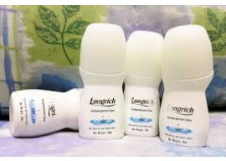
DETAIL | Des experts ont découvert que les cancers, les brûlures, les al- lergies de la peau et les inflammations vaginales sont dus aux crèmes, parfums, déodorants et savons.  - Le déodorant anti-transparent est très efficace dans la pré- vention des démangeaisons des aisselles en permettant à la chaleur de sortir sans effets secondaires dus aux produits chimiques  - Sèche vite, ne colle pas et ne tâche pas  - Elimine les mauvaises odeurs et vous maintient frais, et en  confiance toute la journée Adapté à toutes les peaux  - Facile à utiliser et à transporter

KIT BEBE (GEL DOUCHE ET SHAMPOING ; LAIT DE CORP ; POUDRE)
PRODUIT | 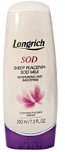
DETAIL | GEL DOUCHE et SHAMPOING)  - Fait à base de maïs  - Nettoyage doux  - Protection de la peau par une couche hydratante  - Prend soin de la peau du bébé Utilisation : Usage quotidien LAIT DE CORPS DE BEBE  - Fait à base de maïs  - Prend soin de la peau du bébé  - Peut être utilisé par les adultes

Utilisation : Usage quotidien
- Fabriqué avec de l’extrait de maïs naturel. La poudre pour bébé n’est pas collante et peut être utilisé sans danger sur les bé- bés. La formulation est douce, légèrement parfumée et peut absorber l’excès d’eau sur le corps lorsqu’elle s’applique dou- cement sur le corps. La poudre pour bébé laisse votre bébé frais et confortable. Lutte contre les boutons de chaleur
Mode d’emploi : Utiliser après la douche, appliquer une quantité appropriée sur le corps

CHAUSSURE REVOLUTIONNAIRE ENERGIQUE A-PLUS
PRODUIT
DETAIL | La chaussure révolutionnaire  - Stimule la circulation sanguine de tous organes internes afin  d'aspirer à une guérison naturelle.  - Equilibre et aligne les os du corps er remédie au problème de l’articulation  - Permet la guérison naturelle, maintient l’équilibre du corps et brûle les graisses. Vous ne pouvez jamais manquer d’énergie ou être fatigué. Vous pouvez même la porer au lit. De bonnes chaussures pour votre santé. Ils ont des aimants placés à des points réflexes correspondants sur vos pieds pour dynamiser votre santé n’importe où et n’importe quand  B-plus de Longrich  - Personne souffrant des spondylose cervicales/lombaire  - Mensuration irrégulière  - Déséquilibre homonal  - Problèmes ovariens  - Problèmes mammaires

DETAIL | - Maladies cardiaques  - Confort de fauteuil roulant  Caractéristiques des chaussures énergétiques A-plus :  - Fabriquées à la main grâce à l’élégance de l’artisanat italien  - Matières premières exquises  - Première banque d’énergie humaine  - Rechargent, redémarrent, revitalisent  - Technologie exclusive de correction mécanique basée sur des théories de la réflexologie, de la biomécanique et de l’ergono- mie  - Travail en stimulant les points d’acuponcture sur le pied  - Forment les arcs de pieds, rectifient les squelettes du corps,  corrigent la colonne vertébrale  - Suscitent des potentiels d’autoréparation et d’auto-guérison  - Stimulent la circulation sanguine  - Conviennentt à tous, en particulier ceux qui ont des problèmes majeurs des os et des articulations (spondylose cervicale/ lombaire, accident vasculaire cérébral), maladies cardiovascu- laires, etc.  - Augmentent l’endurance, brûlent les graisses

VITAMINE C LONGRICH
PRODUIT
DETAIL | La vitamine C participe à la formation mais aussi et surtout à la réparation du collagène des os, des cartilages, des ligaments et des petits vaisseaux sanguins (capillaires)  - Elle favorise l’absorption du fer alimentaire  - Elle intervient dans la résistance aux infections (immunité) en renforçant le rôle des leucocytes, défend contre les agressions externes

- Comme la vitamine E, la vitamine C est une vitamine anti-oxy- dante qui intervient dans la lutte contre les radicaux libres. Elle jouerait en particulier du cristallin induite par les radicaux libres
- Elle constitue un agent essentiel dans le processus de fabri- cation du collagène (ciment de la peau) ; d'où, elles previent les rides
- Elle aide les allergiques à lutter contre l’asthme et les rhumes

MASQUE FACIAL EVERGREENN VITA-NUTRITIF
PRODUIT
DETAIL | - Un bon tonifiant pour la peau. Il dispose d’un élément appelé anthocyannis, formidable pour freiner le vieillissement, stimu- ler la circulation sanguine et traiter adéquatement la santé de la peau.  - Il est riche en vitamine B. Vous connaissez déjà les vertus de la vitamine B, des cheveux, des ongles…Elle stimule leur régé- nération, leur douceur, leur défense face aux éléments exté- rieures.  - Il hydrate, régénère et raffermit la peau . Cette vertu vient sur- tout de la pomegranate, un remède traditionnel des femmes nippones.  - Effet anti-rides. Comme nous vous l’avions signalé, le se- cret du masque pour rajeunir notre visage se trouve dans les polyphenols. Il corrige les rides et stimule la circulation de la peau du visage, toujours si délicate  - C’est un grand exfoliant. Il est surprenant, notamment grâce à sa teneur en acide phytique  - Elimine les cellules mortes, nous aide petit à petit à rajeunir notre visage  - Il élimine les taches de l’acné

BAIN DE CREME
PRODUIT | 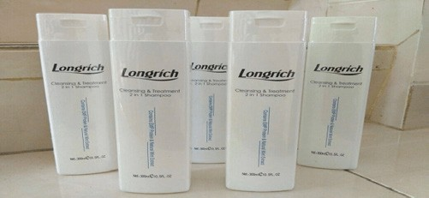
DETAIL | - Ce shampoing lutte contre les pellicules et apaise le cuir che- velu dès la première utilisation  - Grâce à son PH doux et sa garantie sans silicone, le sham- poing est particulièrement recommandé pour les usages fré- quents. Sa texture concentrée vous permettra de n’utiliser qu’une seule noisette par application  - Ce shampoing antipelliculaire contrôle également la produc- tion de sébum. Ainsi, sa formule est parfaitement adaptée contre les pellicules sèches ou grasses  - En quelques utilisations seulement, les démangeaisons dis- paraissent et le cuir chevelu est apaisé. En plus de son effet antipelliculaire, ce shampoing renforce le cuir chevelu et donne volume à vos cheveux.

SAVON AU THE BLANC LONGRICH
PRODUIT
DETAIL | GEL DOUCHE et SHAMPOOING  - Prolonge la jeunesse de la peau et l’aide à mieux cicatriser lors d’une blessure ou d’une infection  - Il nettoie la peau en profondeur et régule la production de Sé- bum, ennemi numéro 1 des peaux grasses  - Parfait pour apaiser les plaies

SERVIETTE HYGIENIQUE MAGNETIQUE SUPER BKLEAN (30,18,10,8/
PACK)
PRODUIT
DETAIL | Ce produit est utilisé par les femmes pendant leurs périodes menstruelles.  Cette serviette est un produit des soins de santé innovateur qui prend soin de chaque inconfort menstruel. Elle guérit aussi les infections vaginales et gynécologiques (infection de l’appareil génital). Elle contient une bande d’énergie dans le milieu qui est composé de 4 éléments :  - De l’anion : qui élimine 99,99ù% des bactéries en empêchant le  mauvais sang de forme des bactéries aérobies dans le vagin,  - De l’infrarouge lointain : lumière de la vie, il active la circulation normale sanguine  - Du biomagnétisme : favorisant le magnétisme du corps en ex- pulsant les déchets toxiques hors du corps  - Hyper-absorbant : ce produit est bon pour toutes les femmes, en particulier celles qui viennent de donner naissance et celles qui ont fait une fausse couche. Il aide à se débarrasser des mauvais sangs et des impuretés du corps  Avec SUPERBKLEAN de Longrich, fini les mauvaises odeurs, les pertes blanches, les démangeaisons vaginales, le stress, les règles douloureuses, etc.  NB : Efficace dans le traitement de l’hémorroïde et de la prostate  chez l’homme. Ne pas utiliser chez la femme enceinte.

PATE DENTIFRICE AU THE BLANC (200g)
PRODUIT
DETAIL | - Ce produit est plus qu’une pâte dentifrice ordinaire.Il est fait à base de plantes naturelles: le thé blanc et l’Aloès  - Il est sans fluor  - Efficace dans le traitement des douleurs dentaires, de la mau- vaise haleine, des caries dentaires, des saignements des gen- cives.  - Garantie une bonne haleine et une bouche propre  - Sa composition, essentiellement de thé blanc, lui confère des vertus thérapeutiques dans la préservation de la santé buc- co-dentaire, à savoir: le renforcement de l’email des dents, la solidification des gencives et la lutte contre toutes sortes d’in- fections de la bouche  - Très efficace dans la prévention et le traitement des caries dentaires et saignement des dents, il rafraîchit l’haleine toute la journée.

SHAMPOOING (300 ml)
PRODUIT
DETAIL | - Efficace dans le traitement des plaques  - Protége et nourrit les cheveux avec des nutriments naturels  - Confère des cheveux beaux et charmants  - Utilisation : appliquer le shampoing avec l’eau tiède et rincer.

PARFUM DE BOUCHE
PRODUIT | 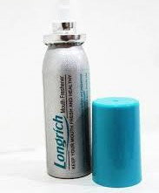
DETAIL | - Aide à éradiquer la mauvaise haleine  - Il contient du thé blanc et de l’essence mentholée.  - Il permet d’assainir l’appareil bucco dentaire. Ainsi l’haleine est  en permanence maintenue fraîche  - Efficace dans le traitement des enfants, en améliorant la re- laxation des poumons  - Utilisé pour soulager certaines maladies telles que la bron- chite, la sinusite, les engines etc.  - Il possède un effet rafraîchissant  - Il prévient contre toute sorte d’infections de la bouche  - Il est indiqué contre la toux  - Il lutte également contre les bronchites et l’asthme  - Ne pas appliquer sur les plaies.

- QUATRIEME PARTIE : TABLEAU RECAPITULATIF

MALADIE | CAUSES | REMEDES | POSOLOGIE
Infertilité mascu- line  Ejaculation précoce | - Mauvaise alimenta- tion  - Manque de sports  - Utilisation de lubri-  fiants  - Dessous trop serrés  - Drogues, marijuana, cocaïne | - Libao  - Nutrivrich bleu ou rose  - Cordyceps  - Liqueur | - 4 gélules la nuit  - 1 Nutri V bleu ou rose par jour  - 1 gélule 2 fois par jour  - 1 sachet/jour  - 50ml/jour
I mpuis sa nce sexuelle, faiblesse sexuelle | - Cancer  - Baisse du taux de testos-terone  - Affection de la libido  - Diminution de l’érection  - Anxiété  - Hypertension  - Sclérose  - Maladies de Par- kinson, cardiaque, trouble de la moelle épinière, trouble de la glande | - Cordyceps mili- taris  - Berry oil  - Libao | - 1 gélule 2 fois par jour  - 3 gélules 2 fois par jour  - 4 par jour pen- dant la nuit

Système immuni- taire faible | - Alcool  - Cigarette  - Manque de sports  - Déshydratation  - Mauvaise alimenta- tion | - Berry oil  - Cordyceps  - NutriV bleu  - Gobelet | - 3 gélules 2 fois/1  - 1 gélule 2 fois/1  - 1/1
Infection de l’oreille | - Germes | - Cordyceps | - 1 gélule 2 fois/1
Parkinson | - Gènes anormaux | - Berry oil  - Arthro | - 3 gélules 2 fois/  jour  - 1/1
Hypertension | - Cigarette  - Alcool  - Manque de sports  - Vieillissement  - Infection rénale  - Manque de calcium | - NutriV rose  - Berry oil  - Calcium  - Gobelet  - Thé tension | - 1/1  - 3 gélules 2 fois/  jour  - 3/ jour 1/1
Hypotension | - Déshydratation  - Muscle cardiaque affaibli  - Saignement sévère  - Inflammation d’un organe | - NutriV bleu  - Berry oil  - Gobelet | - 1/1  - 3 gélules 2 fois/  jour
Thyroïde | - Hyperthyroïdisme et goitre | - Berry oil  - NutriV bleu | - 3 gélules 2 fois/  jour

Cancer | - Prédisposition gé- nétique  - Style de vie  - Cigarette  - Exposition à des produits chimiques ou radioactifs | - NutriV bleu  - Berry oil  - Cordyceps  - Gobelet alcalin | - 1/1  - 3 gélules 2 fois/  jour  - 1 gélule 2 fois/  jour
Toux | - Infection des pou- mons  - Asthme  - Bronchite  - Pneumonie  - Gastro entérite  - Brûlure au niveau du cœur  - Infection dans la poitrine | - Cordyceps  - Parfum de bouche | - 1 gélule 2 fois/  jour  - Chaque jour
Diarrhée | - Virus intestinaux | - Cordyceps | - 1 gélule 2 fois/  jour
Cataracte | - Protéine rendant les lentilles nuageuses | - NutriV rose  - Berry oil  - Cordyceps | - 1/1  - 3 gélules 2 fois/  jour  - 1 gélule 2 fois/  jour
Cicatrices | - Processus normal de la cicatrisation de la peau | - Berry oil  - Lait de corps | - 3 gélules 2 fois/  jour  - 1 gélule 2 fois/  jour

Abcès | - Système immuni- taire faible  - Environnement in- salubre  - Mauvaise hygiène  - Diabète  - Maladie des cellules  - Leucémie  - Troubles vascu- laires périphériques | - Berry oil  - Cordyceps  - Gobele alcalin | - 3 gélules 2 fois/  jour  - 1 gélule 2 fois/  jour  - Chaque jour
Vieillissement | - Stress  - Corps acide | - Berry oil  - Cordyceps  - Gobelet alcalin | - 3 gélules 2 fois/  jour  - 1 gélule 2 fois/  jour  - Chaque jour  - 1/J
Maladies de la peau | - Exposition au soleil  - Nourriture malsaine  - Manque d’eau  - Bactéries  - Alcool  - Cigarette  - Produits dangereux pour la peau | - Berry oil  - Cordyceps  - Gobelet alcalin  - Lait de corps  - NutriV bleu | - 3 gélules 2 fois/  jour  - 1 gélule 2 fois/  jour  - Utilisation quoti- dienne  - Utilisation quoti- dienne  - 1/J
Perte des cheveux | - Eau non minéralisée | - Shampoing | - Utilisation quoti- dienne

Mal de tête | - Trouble de la struc- ture qui ressent de la douleur | - Calcium  - NutriV bleu  - Gobelet | - 3/ jour  - 1 / jour  - Utilisation  quotidienne
Migraine | - Trouble de l’ovula- tion tel que :  - Trouble hormonal  - Ovaire couturé  Ex : extension, inva- sion ou des interven- tions chirurgicales répétées peuvent en- dommager la capsule ovarienne  - Ménopause préma- turée  - Trouble folliculaire  - Trouble de la trompe de Fallope  - Malformation de  l’utérus  Les fibromes et l’ade- nomyose peuvent causer l’obstruction de l’utérus et de la trompe de Fallope  - Régime alimentaire, sports, cigarette, al- cool, stress, infec- tions et âge etc. | - Mengqian  - Protège slip  - Berry oil  - Cordyceps  - NB : ne pas uti- liser le protège slip après des rapports sexuels sans vous assu- rer de ne pas être enceinte  - Le protège slip est interdit aux femmes en- ceintes. | - 2 gélules 2 fois/  jour  - 1-2 fois/ jour  - 3 gélules 2 fois/  jour  - 1 gélule 2 fois/  jour

Insuffisance rénale | - Age, facteur géné- tique  - Obésité ; diabète,  hyperlipidémie  - Niveaux de graisse élevé  - Infection de l’appa- reil urinaire, drogue, trouble congénital, réduction du sang dans les reins | - Cordyceps  - Berry oil  - Gobelet alcalin | - 1 gélule 2 fois/  jour  - 3 gélules 2 fois/  jour  - Quotidienn
Maladies cardio- vasculaire | - Régime alimentaire pauvre, stress, fac- teur génétique | - Berry oil  - Berry oil  - Gobelet alcalin | - 3 gélule 2 fois/  jour  - 1/J  - 1 gélule 2 fois/  jour
Hépatite (foie) | - Abus de l’alcool, hépatite infectieuse, infection virale, cancer, circulation sanguine anormale, cirrhose
Mauvaises Odeurs corporelles | - Bactérie causée par la saleté | - Déodorant  - Savon au char- bon de bambou | - Utilisation quoti- dienne
Anémie | - Réduction de la production des glo- bules rouges  - Augmentation, perte ou destruction des globules rouges | - Berry oil  - Calcium  - Gobelet alcalin  - Cordyceps | - 3 gélules 2 fois/  joiur  - 3/ jour  - Quotidienne  - 1 gélule 2 fois/  jour

Tuberculose | - Bactéries, etc | - NutriV bleu  - Cordyceps  - Gobelet alcalin | - 1/jour  - 1 gélule 2 fois/  jour  - Quotidienne
Leucémie (cancer du sang)  Moelle osseuse | - Cause inconnue  - Causes suspectées  - Cigarette, exposition au benzène, radia- tion atomique ou nicléaire  - Traitement de cer- tains types de can- cer par combinaison de certains médica- ments  - Thérapie par radia- tion  - Exposition par ra- diation  - Exposition à la ra- diation | - Nitriv rose  - Berry oil  - Gobelet alcalin  - Cordyceps  - Libao | - 1/ jour  - 3 gélules 2 fois/  jour  - Quotidien  - 1 gélule 2 fois/  jour  - 4/ jour( la nuit)
Cancer | - Age  - Mode de vie  - Obésité  - Mauvaise alimenta- tion  - Maladies sexuelle- ment transmissibles  - Prédisposition | - Gobelet alcalin, protège slip  - Thé tension  - NutriV bleu  - Cordyceps | - Quotidien  - 1/ jour  - 1/ jour  - 1 gélule 2 fois/  jour

Septicité | - Bactérie causant l’appendicite  - Pneumonie, infec- tion de l’appareil uri- naire, etc | - Arthro  - NutriV rose  - Cordyceps  - Gobelets alcalin | - 3 comp. 2 fois/  jour  - 1/ jour  - 1 gélule 2 fois/  jour  - Quotidienne
Cancer du sein | - Fibroedema  - Kystes | - Cordyceps  - Berry oil, Gobelet alcalin | - 1 gélule 2 fois/  jour  - 3 gélules 2 fois/  jour  - Quotidienne
Attaques cadiaques | - Diabeète  - Problème cardiaque  - Vieillissement (55 ans)  - Cholestérol  - Obésité  - Graisse  - Cigarette  - Manque d’oxygène dans le cerveau | - Arthro  - NutriV rose  - Cordyceps  - Gobelet | - 3 comp. 2 fois/  jour  - 1/ jour  - 1 gélule 2 fois/  jour  - Quotidienne
Fibrome | - Prédisposition gé- nétique  - Fréquent chez les femmes durant la période reproductive  - Faible taux d’estro- gène | - Protège slip  - Serviettes hygié- nique  - NutriV rose  - Gobelet alcalin  - Cordyceps | - 1-2 fois/ jour  - Période de menstrues  - 1 / jour  - Quotidienne  - 1 gélule 2 fois/  jour

Infection vaginale par les levures | - Candidoses  - Diabète  - Utilisation des anti- biotiques  - Allergies aux sper- micides, produits d’hygiène, dé- tergents, etc. | - Protège slip  - Serviettes hygié- niques  - Cordyceps | - 1-2 fois/ jour  - Période de menstrues  - 1 gélule 2 fois/  jour
Douleurs corpo- relles | - Tension musculaire à travers plusieurs parties du corps  - Solidification abu- sive du muscle  - Blessure musculaire durant un exercice physique | - Liqueur  - Arthro  - Calcium  - Protège slip | - -50ml/ jour  - 3 comp. 2 fois/  jour  - 3/1  - Placer la bande verte aux en- droits doulou- reux pendant des jours
Perte d’appétit | - Réduction du désir pour la nourriture  - Bactérie, vitamines  - Causes psycholo- giques et physiques | - Parfum de bouche  - Berry oil  - Cordyceps | - Quotidien  - 3 gélules 2 fois/  jour  - 1 gélule 2 fois/  jour
Mauvaise haleine | - Bouche mal entre- nue  - Nourriture décom- posée | - Parfum de bouche  - Pâte dentifrice  - Calcium | - Quotidienne  - Matin et soir  - 3/ jour

Furoncle | - Diabète  - Trouble du système immunitaire  - Mal nutrition  - Irritation de la peau par des produits chimiques | - Protège slip  - NutriV rose  - Gobelet alcalin  - Savon au char- bon de bambou  - Cordyceps | - Mouiller la bande verte et la placer au niveau des zones  - 1/1  - Quotidienne  - Quotidienne  - 1 gélule 2 fois/  jour
Abcès des pou- mons | - Alcool  - Sécrétion gastrique | - NutriV bleu  - Cordyceps  - Gobelet alcalin | - 1/ jour  - 1 gélule 2 fois/  jour  - Quotidienne
Diarrhée virale | - Thérapie de radia- tion  - Nourriture qui af- fecte le système di- gestif | - NutriV rich rose ou bleu  - Gobelet alcalin | - 1/jour  - Quotidienne
Colique | - Gaz intestinaux  - Augmentation du ni- veau d’hormones | - NutriV bleu  - Cordyceps | - 1/jour  - 1 gélule 2 fois/  jour
Diarrhée du voya- geur | - Nourriture contami- née, nourriture em- poisonnée | - NutriV bleu  - Cordyceps  - Gobelet alcalin | - 1/ jour  - 1 gélule 2 fois/  jour  - Quotidienne

Inflammation | - Inflammation exté- rieure du colon  - Activation anormale du système immu- nitaire | - NutriV bleu  - Cordyceps  - Berry oil | - 1/Jour  - 1 gélule 2 fois/  jour  - 3 gélules 2 fois/  jour
Problème digestif | - Infection parasitaire  et bactérielle | - NutriV bleu  - Cordyceps  - Berry oil | - 1 / jour  - 1 gélule 2 fois/  jour  - 3 gélules 2 fois/  jour
Goitre | - Obésité  - Carence en iode  - Alcool  - Alimentation riche en purine  - Régime en calories  - Utilisation régulière de la niacine  - Maladies chro- niques des reins  - Psoriasis  - Tumeurs  - Hypothyroïdisme | - Cordyceps  - Berry oil  - Nutriv rose  - Gobelet alcalin | - 1 gélule 2 fois/  jour  - 3 gélule 2 fois/  jour  - 1/ jour  - Quotidienne
Varicelle | - Virus de herpès zos- ter | - Cordyceps  - Berry oil  - Gobelet alcalin | - 1 gélule 2 fois/  jour  - 3 gélules 2 fois/  jour  - Quotidienne

Infection vaginale par les levures | - Multiplication des levures  - Médication : Ex: an- tibiotique  - Candida albicans  - Taux élevé d’œstro- gène  - Diabète  - Thérapie hormonale  - VIH | - Cordyceps  - Berry oil  - Protège slip  - Serviettes hygié- niques | - 1 gélule 2 fois/  jour  - 3 gélules 2 fois/  jour  - 1-2 fois/ jour  - Période de  menstrues
Cancer de l’esto- mac | - Région Groupe san- guin  - Gastrite chronique  - Exposition aux pro- duits miniers  - Helicobacter pylori  - Cigarette, alcool, manque des fruits et des légumes | - Cordyceps  - Berry oil  - NutriV rose | - 1 gélule 2 fois/  jour  - 3 gélules 2 fois/  jour  - 1/Jour
Bronchite | - Infections des pou- mons  - Infections bacté- riennes  - Cigarette  - Pollution industrielle  - Forte concentration  du dioxyde de soufre | - Parfum de bouche  - Cordyceps  - Gobelet alcalin  - NutriV belu | - Quotidienne  - 1 gélule 2 fois/  jour  - Quotidienne  - 1/ jours

Trouble du larynx | - Infections virales qui affectent les nerfs  - Tumeurs dans le cou ou dans la par- tie supérieure de la poitrine telle que la thyroïde  - Cancer des pou- mons  - Complication liée à une opération chirurgicale | - NutriV bleu  - Parfum de bouche  - Cordyceps  - Berry oil | - 1/1- 3/ jour  - 1 gélule 2 fois/  jour  - 3 gélules 2 fois/  jour
Maladie de la vési- cule biliaire | - Hypothyroïdisme  - Maladie d’hashimo- to  - Faible taux d’acide  dans l’estomac  - Allergies à certaines nourritures  - Dégénération du cerveau  - Manque de sport  - Constipation, dia- bète  - Prédisposition gé- nétique  - Alcool  - Résistance à l’insu- line | - Cordyceps  - Arthro  - NutriV rose  - Gobelet alcalin | - 1 gélule 2 fois/  jour  - 3 comp. 2 fois/  jour  - Quotidienne
Dysenterie | - Bactérie ou pro- tozoaire  - Infestation des vers  - Produit chimique ir- ritant  - Infection virale | - Cordyceps  - Berry oil  - Thé tension  - gobelet | - 1 gélule 2 fois/  jour  - 3 gélules 2 fois/  jour  - 1/1  - Quotidienne

Dermatose | - Trichophyton  - Microspores  - Dermatophyte | - Cordyceps | - 1 gélule 2 fois/  jour
Grippe | - Virus de la grippe | - Cordyceps  - NutriV bleu  - Gobelet alcalin | - 1 gélule 2 fois/  jour  - Quotidienne
Insomnie | - Emotion Ex: stress, anxiété, dépression  - Médication  - Hypertension | - Berry oil  - Mangqian ( pour les femmes seu- lement) | - 3 gélules 2 fois/  jour  - 2 gélules 2 fois/  jour  - 3/ jour
Infection respira- toire | - Virus et bactéries | - NutriV bleu  - Cordyceps  - Parfum de bouche | - 1/1  - 1 gélule 2 fois/  jour
Taux élevé de cho- lestérol | - Régime alimentaire  - Obésité  - Âge (le cholestérol commence à aug- menter après 20 ans)  - Prédisposition gé- nétique  - Hypothyroïdisme | - NutriV rose  - Thé tension  - Thé minceur  - Gobelet alcalin | - 1/1’ 1/1  - 1 /1  - Quotidienne
Choléra | - Eau ou nourriture in- fectée par une bac- térie appelée vibrio cholerae | - Gobelet alcalin Cordyceps  - NutriV bleu | - Quotidien  - 1 gélule 2 fois/  jour

Eczéma | - Certaines personnes naissent avec  - Exposition environ- nementale (animaux  , graine de pollen)  - Facteur interne tel que le taux d’hor- mones et le stress  - Manque de zinc  - Bain chaud prolongé  - Peau sèche  - Cigarette, poussière. | - Gobelet  - NutriV rose  - Berry oil  - Lait de corps  - Savon  - Calcium | - Quotidienne  - 1/ jour  - 3 gélule 2 fois/  jour  - Quotidienne  - Quotidienne  - 3/ jour
Carie dentaire | - Plaque dentaire  - Régime alimentaire  - Mauvaise hygiène buccale  - Cigarette  - Bouche sèche | - Pâte dentifrice  - Calcium, Parfum de bouche | - Matin/ soir  - 3/ jour  - Quotidienne
Toux chronique | - Asthme  - Médicament contre l’hypertension  - Bronchite chronique | - Parfum de bouche  - Gobelet  - Cordyceps  - NutriV rose | - Quotidienne  - Quotidien  - 1 gélule 2 fois/ jour-1/j
Dépression | - Facteur psycholo- gique  - Prédisposition gé- nétique  - Expérience person- nelle  - Facteurs environne- mentaux | - Cordyceps  - Berry oil  - NutriV bleu  - Thé vert  - Calcium | - 1 gélule 2 fois/  jour  - 3 gélules 2 fois/  jour  - 1/J  - 1/J  - 3/J

Toxines de l’orga- nisme | - L’eau ou nourriture  - Les produits chimiques pour cultiver  - L’air qu’on respire | - Cordyceps  - Thé vert  - Gobelet  - NutriV bleu  - Berry oil | - 1 gélule 2 fois/  jour  - Quotidienne  - 1/J  - 3 gélule 2 fois/  jour
Vertiges | - Troubles de la partie interne de l’oreille  - Migraine ou tu- meur sur le nerf qui connecte la partie de l’oreille au cer- veau  - Hypotension sou- daine  - Maladie du muscle cardiaque  - Anxiété  - Anémie | - Cordyceps  - Berry oil | - 1 gélule 2 fois/  jour  - 3 gélules 2 fois/  jour
Fièvre | - Virus  - Bactérie  - Fongique  - Médicament, drogue  - Pyrogènes | - Cordyceps  - Gobelet alcalin  - Thé tension | - 1 gélule 2 fois/  jour  - Quotidienne  - 1/Jour

Règles doulou- reuses | - Ovaires ou utérus anormal Maladies telle que l’inflamma- tion pelvienne  - Endometrioses  - Fibrome  - Appareil intra-utérin  - Cycle menstruel trop long  - 1ST | - Cordyceps  - Berry oil  - Thé tension  - NutriV rose  - Protège slip  - Serviettes hygié- niques | - 1 gélule 2 fois/  jour  - 3 gélules 2 fois/  jour  - 1/J  - 1/J  - 1-2 fois/ jour  - Période des menstrues
Fatigue générale  ,léthargie, exténua- tion agitation | - Trouble de la santé mentale dû à l’al- cool, drogue, médi- cament, anxiété  - Maladies endo- crines et métabo- liques  - Maladies rénales  - Trouble electrolyte  - Diabète  - Médicaments contre l’hypertension et l’anxiété  - Pneumonie, ast- thme, maladie car- diaque, trouble du sommeil  - Paludisme, tubercu- lose, etc | - Berry oil  - Cordyceps  - Arhro Sup reviver | - 3 gélules 2 fois/  jour  - 1 gélule 2 fois/  jour  - 3 comp. 2 fois/  jours

Fracture | - Ostéoporoses  - Blessures liées au sport  - Os fragile  - Ostéomalacie  - Ostéosarcome | - Calcium  - Arthro Sup revi- ver | - 3/J  - 3 comp. 2 fois/  jour  - 1/J
Malnutrition | - Manque de nourri- ture  - Manque de calories et de protéines  - Excès de calories  - Pauvreté  - Convalescence  - Troubles mentaux Problèmes digestifs et d’estomac  - Alcool  - Négligence de l’al- laitement maternel | - Cordyceps  - NutriV bleu | - 1 gélule 2 fois/  jour
Déséquilibre hor- monal | - Grossesse  - Menstrues  - Trouble de la thy- roïde  - Diabète  - Pilule contraceptive | - Berry oil  - NutriV rose  - Mangqian | - 3 gélules 2 fois/  jour

SIDA | - VIH | - Cordyceps  - NutriV bleu  - Berry oil  - Gobelet | - 1 gel 2 fois/ jour  - 1/j  - 3 gélules 2 fois/  jour  - Quotidienne
Ménopause pré- coce | - Maladie thyroï- dienne  - Chimiothérapie  - Thérapie pelvienne  - Perte d’ostéogène | - Berry oil  - Cordyceps  - Protège slip | - 3 gélules 2 fois/  jour  - 1 gélule 2 fois/  jour  - 1-2 fois/ jour
Ulcère de la bouche  ,saignement | - Chocolat, café  - Arachides  - Cerises  - Fromage, tomates  - Manque de fer, vit B12  - Maladie gastro-in- testinale  - Pharyngite | - Cordyceps  - Pâte dentifrice  - Calcium | - 1 gélule 2 fois/  jour  - Matin/ soir  - 3/J

Dépression ner- veuse | - Stress  - Anxiété  - Abus d’alcool et de drogue  - Souvenir stressants | - Berry oil  - Cordyceps  - NutriV rose | - 3 gélules 2 fois/  jour  - 1 gélule 2 fois/  jour  - 1/J
Pneumonie | - Infection des pou- mons causée par les bactéries, virus ou parasites | - NutriV  - Cordyceps  - Thé tension  - Gobelet talcalin | - 1/J  - 1 gélule 2 fois/  jour  - 1/J  - Quotidien
Lipome | - Hérédité  - Une blessure bé- nigne peut aggraver la maladie | - Cordyceps  - Berry oil  - Protège slip | - 1 gélule 2 fois/  jour  - 3 gélules 2 fois/  jour  - 1-2 fois/ jour
Hypoglycémie | - Médication exces- sive  - Sauter les repas  - Exercices physiques intenses  - Hépatite  - Trouble rénal  - Troubles endocri- niens | - NutriV bleu  - Arthro  - Berry oil | - 1/J  - 1/J  - 3 comp. 2 fois/  jour  - 3 gélules 2 fois/  jour

Ostéoporose | - Âge  - Prédisposition gé- nétique  - Malnutrition  - Manque de sport  - Cigarette | - Nutriv bleu  - Arthro Sup Revi- ver  - Berry oil | - 1/J  - 1/J  - 3 comp. 2 fois/  jour  - 3 gélules 2 fois/  jour
Perte des cheveux | - Maladies immuni- taires telles que : trouble thyroïdite, anémie, etc | - Berry oil  - Nutriv rose  - Shampoing | - 3 gélules 2 fois/  jour  - 1/J  - Quotidienne
Battement car- diaque irrégulier | - Hypertension  - Maladie coronaire | - Thé tension  - NutriV rose  - Berry oil  - Cordyceps | - 1/j  - 1/j  - 3 gélules 2 fois/  jour  - 1 gélule 2 fois/  jour
Trouble auditifs | - Âge avancé  - Bruits  - Traumatisme | - Cordyceps | - 1 gélule 2 fois/  jour
Anémie | - Diminution des glo- bules rouges  - Perte ou destruction des globules rouges | - Cordyceps  - NutriV rose  - Gobelet alcalin | - 1 gélule 2 fois/  jour  - 3/J  - Quotidienne

Ulcère | - Stress, âge  - Prédisposition gé- nétique à la sécré- tion d’acides  - Mauvaises habi- tudes telles que : aliments contenant trop de graisse  - Alcool, café, ciga- rette  - Antidouleurs | - NutriV bleu  - Berry oil  - Thé tension  - Gobelet | - 1/J  - 3 gélules 2 fois/  jour  - 1/J  - Quotidienne
Diabètes 1 | - Manque d’insuline à la destruction des cellules  - Hérédité  - Autodestruction des cellules Beta  - Facteur environ- nemental (virus, et toxines) | - Berry oil  - Cordyceps  - NutriV rose  - Thé tension  - Thé vert | - 3 gélules 2 fois/  jour  - 1 gélule 2 fois/  jour  - 1/J-1/J  - 1/J
Diabètes 2 | - Résistance à l’insu- line  - Prédisposition gé- nétique  - Obésité et inactivité  physique | - Thé tension  - Berry oil  - Thé minceur  - Cordyceps  - Gobelet alcalin | - 1/J  - 3 gélule 2 fois/  jour  - 1/J  - 1 gélule 2 fois/  jour  - Quotidienne

COMMENT ENTRER SUR BACKOFFICE ?

- Aller sur le site www.longligicn.cn

- Entrer le code longrich dans la partie ID des utilisateurs (exemple : CD)
- Entrer le mot de passe : (le mot de passe par défaut est : 1234)

- Entrer le code de vérification ( recopier les 4 chiffres qui s’af- fichent)

- Cliquer sur login
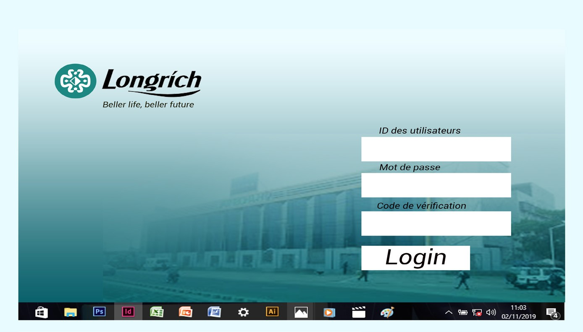
NB : Lorsque vous parrainez quelqu’un, allez sur votre backoffice, dans la par- tie « gestion des membres, arbre généalogique » et prenez son code pour lui remettre. Cela lui évitera d’appeler d’autres leaders pour leur demander son code. Ne l’abandonnez pas, coachez-le afin qu’il réussisse www.globallongrich.com
www.longrichbioscience.com
facebook : longrich internationalbn business academy

e
longrfch

SOD

SHfb
""'

LONGRICH RDC
CD/ KNM / RCCM / 19-A-00194 - N° ID. NAT. 01-910-N 43362E N° lmp6t: A 190 43 50 A

SIEGE SOCIAL
67 A, Avenue du Livre - Kinshasa/ Gombe - RDC Ref.: REGIDESO - ACCES BANK
Tel.: +243 81 052 07 46
Bureau de Lubumbashi
44, Av. Yav Tshibal, Q. Golf Kabulameshi,
Ref.:B52
Commune de Lubumbashi
.

Tel.:+243 819 578 181 - 852 783 756

www.longliqi.cn

